Resolución del Pleno del Instituto de Transparencia, Acceso a la Información Pública y Protección de Datos Personales del Estado de México y Municipios, con domicilio en Metepec, Estado de México, de fecha treinta de agosto de dos mil veintitrés.
VISTOS los expedientes relativos a los recursos de revisión 16769/INFOEM/IP/RR/2022, 16775/INFOEM/IP/RR/2022, 16782/INFOEM/IP/RR/2022, 16786/INFOEM/IP/RR/2022, 16787/INFOEM/IP/RR/2022, 16813/INFOEM/IP/RR/2022 y 16815/INFOEM/IP/RR/2022, acumulados, interpuestos por XXXXXX XXXXX XXXX, en lo sucesivo la parte RECURRENTE, en contra de la respuestas a sus solicitudes de información por parte del Ayuntamiento de Toluca, en lo sucesivo el SUJETO OBLIGADO; se procede a dictar la presente resolución, con base en lo siguiente.
I. A N T E C E D E N T E S:
1. Solicitudes de acceso a la información. Con fechas dieciocho y diecinueve de octubre, ambas de dos mil veintidós, la parte solicitante presentó, través del Sistema de Acceso a la Información Mexiquense, en lo subsecuente el SAIMEX, ante el SUJETO OBLIGADO, las solicitudes de acceso a la información pública, mediante las cuales requirió la información siguiente:
Número de solicitud | Información requerida
02225/TOLUCA/IP/2022  16769/INFOEM/IP/RR/2022 | Ya que mi cuenta de SAIMEX fue hackeada el día 26 de septiembre del 2022, por el personal de la Unidad de Transparencia y/o personal del ayuntamiento de Toluca, y de manera ilegal se desistieron de los Recursos de Revisión que había interpuesto, vuelvo a solicitar lo siguiente: Cuanto costo la rehabilitación del Centro de Control y Bienestar Animal de Toluca, ç Cuantos animales tienen para adopción, características de todos y cada uno de ellos y condiciones actuales Que servicios ofrecen a la ciudadania en apoyo a sus mascotas
02219/TOLUCA/IP/2022  16775/INFOEM/IP/RR/2022 | Ya que mi cuenta de SAIMEX fue hackeada el día 26 de septiembre del 2022, por el personal de la Unidad de Transparencia y/o personal del ayuntamiento de Toluca, y de manera ilegal se desistieron de los Recursos de Revisión que había interpuesto, vuelvo a solicitar lo siguiente nuevamente; Nombres de las empresas y o particulares contratadas para la remodelación de las oficinas de Presidencia Municipal, contratos, anticipos y/o adelantos costo de materiales, licitación, de tal remodelación..
02211/TOLUCA/IP/2022  16782/INFOEM/IP/RR/2022 | Cuales son las obras y acciones que han llevado en los primeros 10 meses s de Gobierno.
02206/TOLUCA/IP/2022  16786/INFOEM/IP/RR/2022 | En que consistió la rehabilitación del Parque 18 de marzo
02205/TOLUCA/IP/2022  16787/INFOEM/IP/RR/2022 | Cuanto costo la rehabilitación del Centro de Control y Bienestar Animal de Toluca, ç Cuantos animales tienen para adopción, características de todos y cada uno de ellos y condiciones actuales Que servicios ofrecen a la ciudadania en apoyo a sus mascotas
02179/TOLUCA/IP/2022  16813/INFOEM/IP/RR/2022 | El día domingo salió una publicación digital en el medio de Comunicación Nacional Excélsior, en donde mencionaron que el alcalde de Toluca no despecha desde hace seis meses en el palacio municipal, sino en unas oficinas que están en la Col. Cipres, justifican que despacha desde ahí porque tiene. 6 meses remodelando sus oficinas, ante esto solicito lo siguiente: fotografías de la remodelación del antes, durante y después, cuál es costo de tal remodelación, incluyendo facturas y pagos a proveedores que se han hecho a proveedores durante estos seis meses, quiero saber en qué va a consistir la remodelación, cuánto tiempo más va a durar? Es decir a partir de cuando el alcalde despachará en sus oficinas de palacio municipal.
02177/TOLUCA/IP/2022  16815/INFOEM/IP/RR/2022 | Nombres de las empresas y o particulares contratadas para la remodelación de las oficinas de Presidencia Municipal, contratos, anticipos y/o adelantos costo de materiales, licitación, de tal remodelación.
Modalidad elegida para la entrega de la información: a través del SAIMEX en todos los casos.
2. Prórroga. En fechas nueve de noviembre de dos mil veintidós, el SUJETO OBLIGADO notificó al particular la prórroga para atender su solicitud de información 02211/TOLUCA/IP/2022, medularmente en los siguientes términos:
“Con fundamento en el artículo 163 de la Ley de Transparencia y Acceso a la Información Pública del Estado de México y Municipios, se le hace de su conocimiento que el plazo de 15 días hábiles para atender su solicitud de información ha sido prorrogado por 7 días en virtud de las siguientes razones:
En cumplimiento al artículo 163 segundo párrafo de la Ley de Transparencia y Acceso a la Información Pública del Estado de México y Municipios, se solicita la ampliación de plazo por siete días hábiles más, con la finalidad de emitir respuesta concreta y correcta a la solicitud de información 02211/TOLUCA/IP/2022 recibida a través del Sistema de Acceso a la Información Mexiquense (SAIMEX), en razón de que se continua con la búsqueda de información en los archivos de esta unidad administrativa, derivado del cúmulo de documentos y del análisis minucioso en cada uno de ellos.
Lic. Norma Sofía Pérez Martínez
Responsable de la Unidad de Transparencia”(Sic)
3. Respuestas. Con fecha nueve, diez y dieciocho de noviembre de dos mil veintidós, el SUJETO OBLIGADO envió sus respuestas a las solicitudes de acceso a la información a través de SAIMEX, sustancialmente en los términos siguientes:
El SUJETO OBLIGADO, adjuntó a sus respuestas, los anexos por medio del cual pretendió satisfacer el derecho de acceso a la información del particular, modificando únicamente el número de solicitud en cada respuesta, siendo como sigue:
Número de solicitud | Información entregada
02225/TOLUCA/IP/2022  16769/INFOEM/IP/RR/2022  Y  02205/TOLUCA/IP/2022  16787/INFOEM/IP/RR/2022 | “ADOPTABLES TOLUCA 2022.pdf”, el cual contiene 26 imágenes de los animales en adopción, en los cuales se destaca la edad, datos sobre el perro y curiosidades.  “Respuesta 2225.pdf”, por medio del cual la Tesorería Municipal del Ayuntamiento de Toluca, informó a la Unidad de Transparencia también de Toluca, que el presupuesto municipal para el año 2022, se destinó un presupuesto global de $452,110,300.07 al capítulo 6000 (inversión pública) en el cual se registra lo referente a las obras y rehabilitaciones municipales, destacando que la Tesorería Municipal realiza el registro y asignación presupuestal global de cada una de las áreas que integran la administración pública.  Por otro lado la Dirección General de Medio Ambiente de Toluca, informó en cuanto al requerimiento relacionado con:  -Cuantos animales tienen para adopción, características de todos y cada uno de ellos y condiciones actuales.  Que después de realizar una búsqueda exhaustiva y razonable dentro de los archivos tanto físicos como digitales que obran en su archivo, hace entrega del documento denominado “ADOPTABLES TOLUCA 2022”, el cual contiene las características solicitadas de los perros y gastos que se encuentren en adopción, finalizando que es un catálogo que se encuentra en constante actualización.  -Sobre el requerimiento relacionado con los servicios ofrecen a la ciudadanía en apoyo a sus mascotas, el SUJETO OBLIGADO, en listo los siguientes:  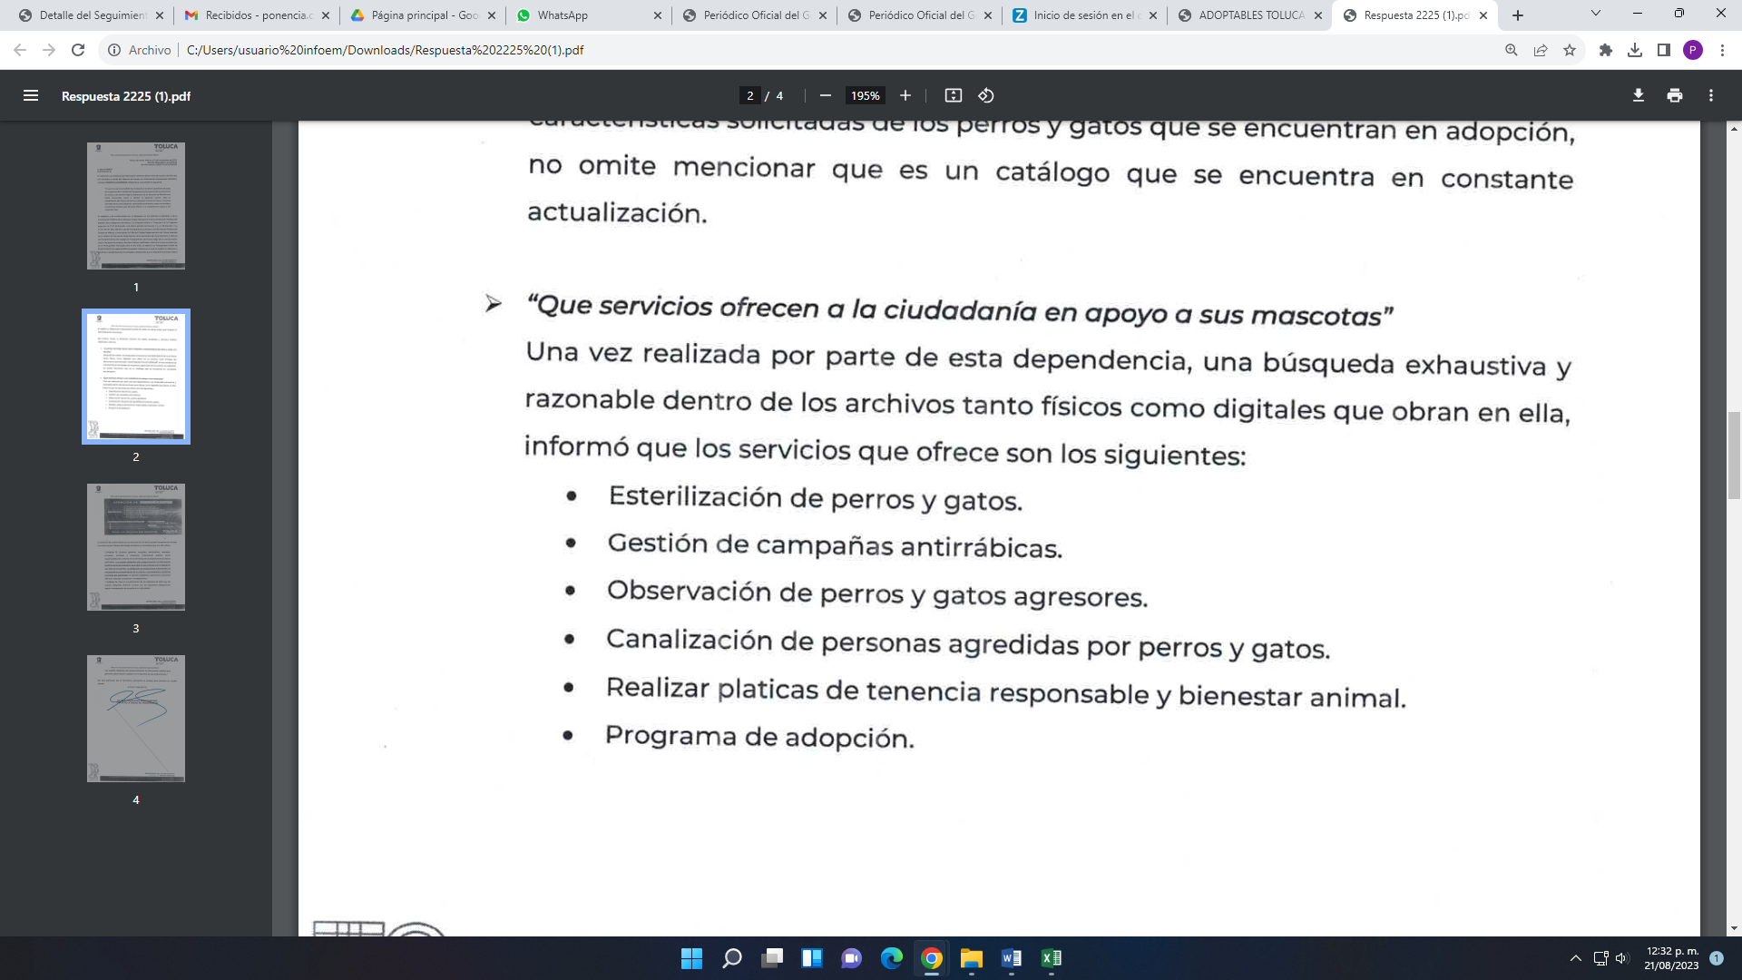  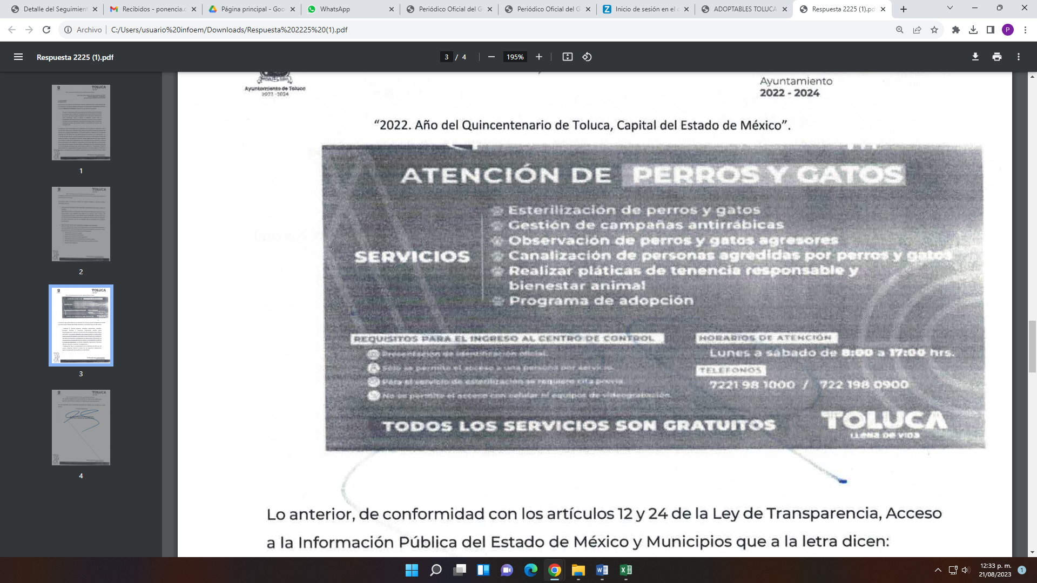
02219/TOLUCA/IP/2022  16775/INFOEM/IP/RR/2022  Y  02177/TOLUCA/IP/2022  16815/INFOEM/IP/RR/2022 | “Acta 655.pdf”, el cual contiene el acta sexcentésima quincuagésima quinta sesión extraordinaria del Comité de Transparencia de Toluca de fecha veintiocho de octubre del año 2022, por medio del cual se clasificó como información confidencial de los datos personales contenidos en los documentos para dar respuesta a las solicitud 02219/TOLUCA/IP/2022.  “Respuesta 2219.pdf”, por medio del cual la Dirección de Desarrollo Urbano, Ordenamiento Territorial y Obras Públicas, informó que no se ha realizado ninguna remodelación, sino la obra contratada es “Rehabilitación de las Oficinas de la Presidencia Municipal de Toluca en el Centro Historio, Toluca, México”, que se considera diversas oficinas de las diferentes áreas del Palacio Municipal de Toluca y no sólo en específico de la oficina del C. Presidente Municipal, por lo que la información que se proporciona a cada uno de los puntos de la solicitud será de la obra de rehabilitación antes mencionada, conforme a lo que sigue:  *Nombres de las empresas y/o particulares contratadas para la remodelación de las oficinas de Presidencia Municipal:  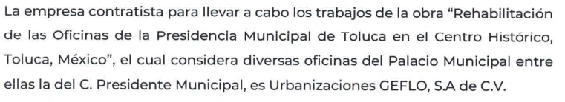  *Contratos:  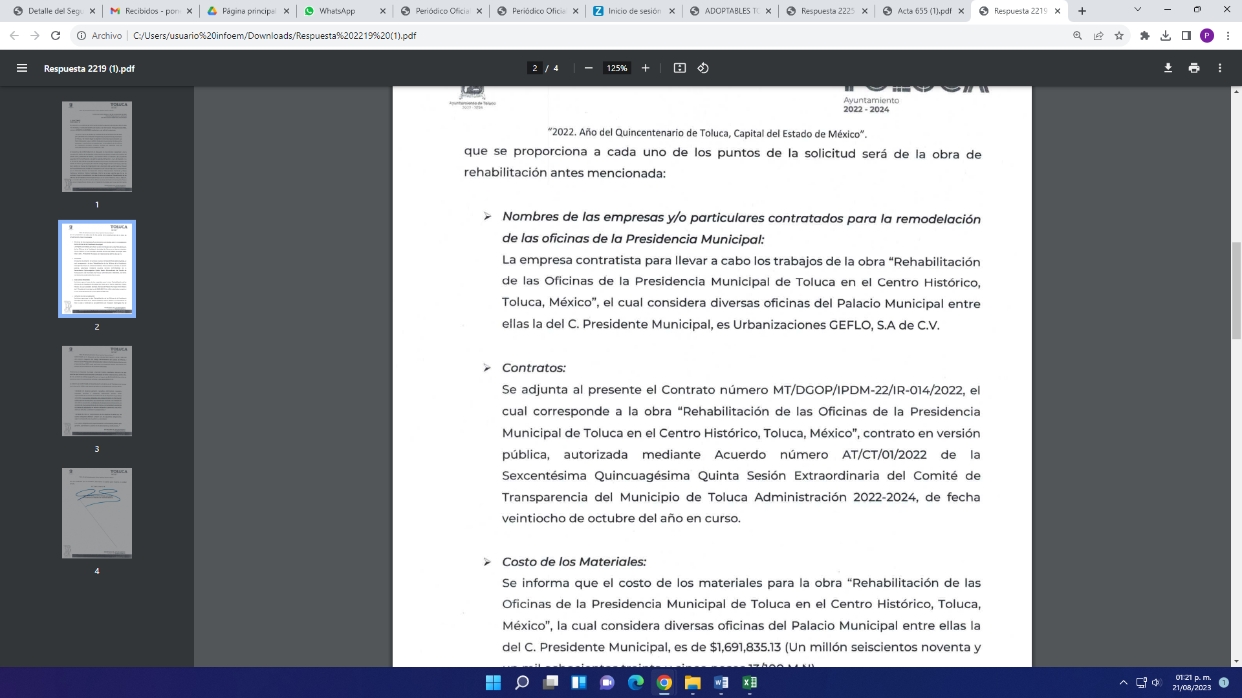  Sin embargo, el SUJETO OBLIGADO fue omiso en adjuntar el contrato mencionado.  *Costos de Materiales:  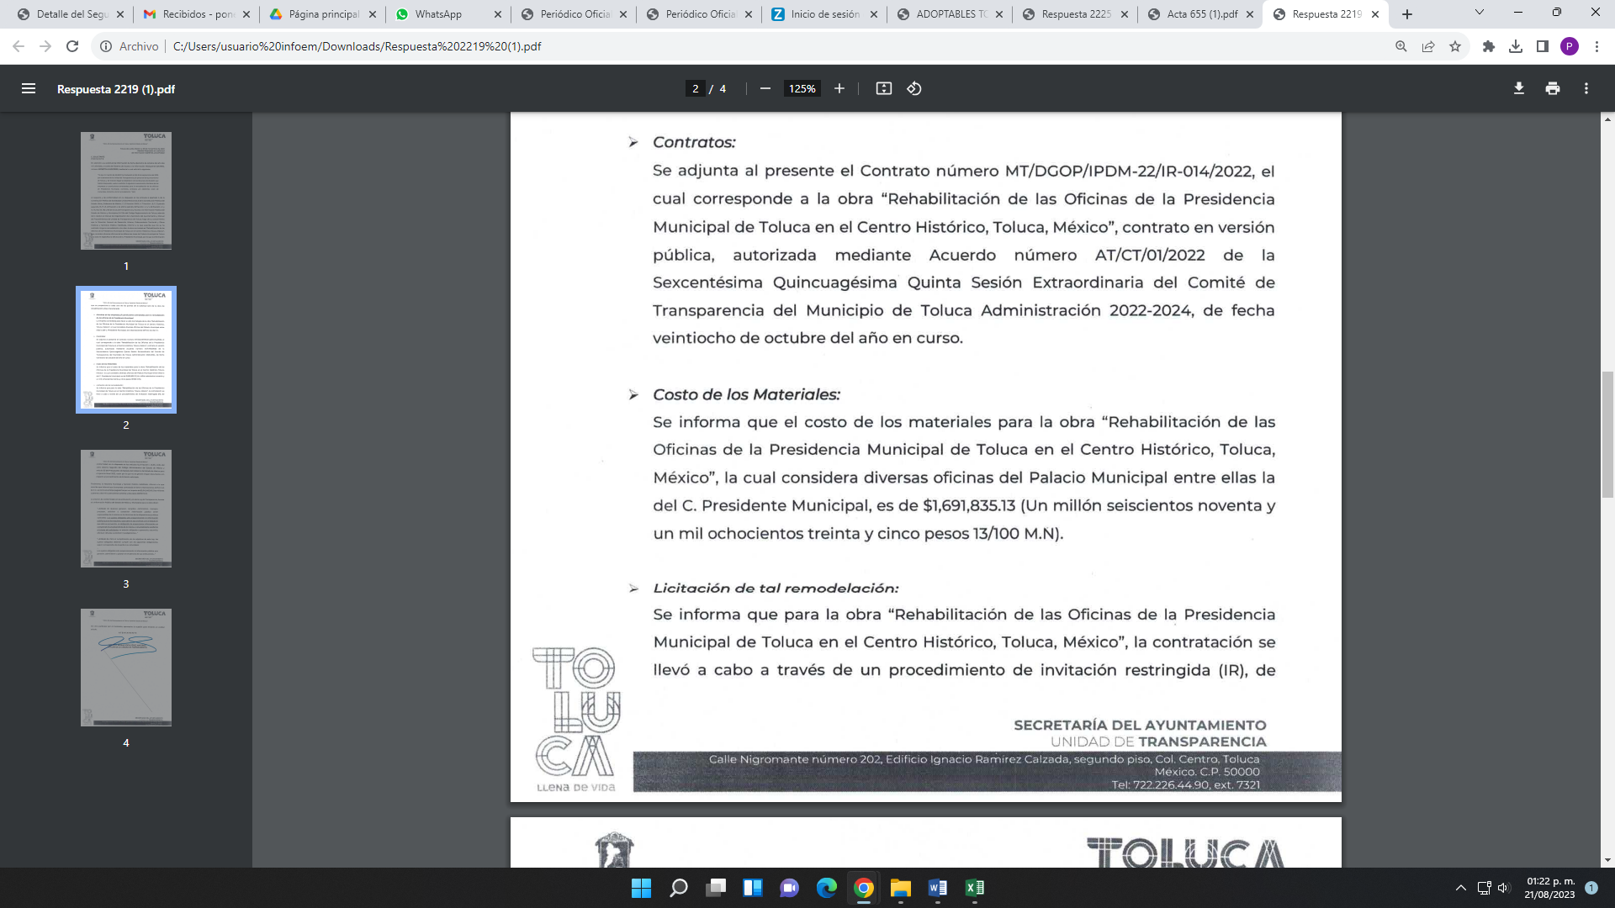  *Licitación de tal remodelación:  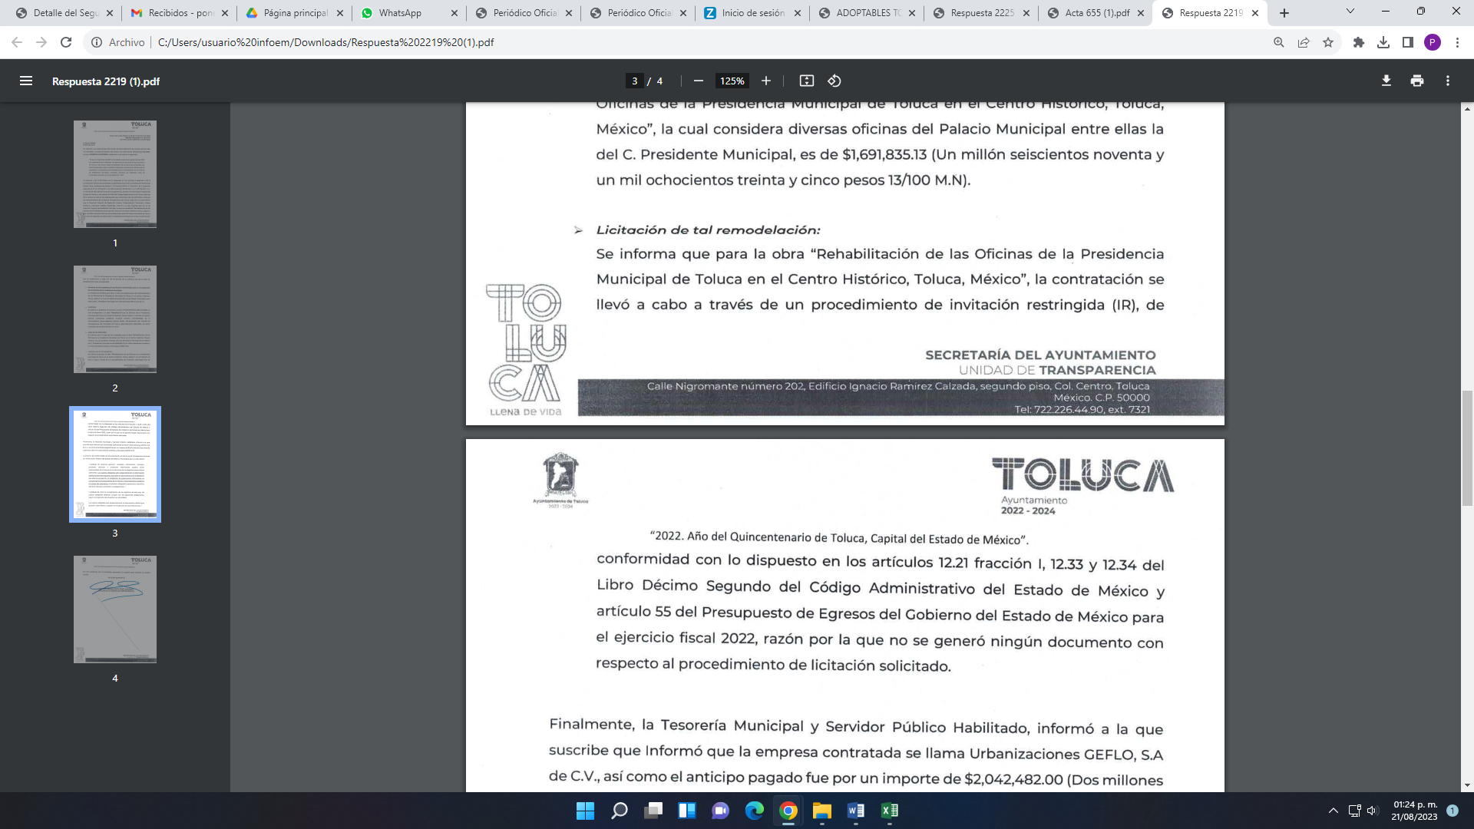  Sobre el anticipó:  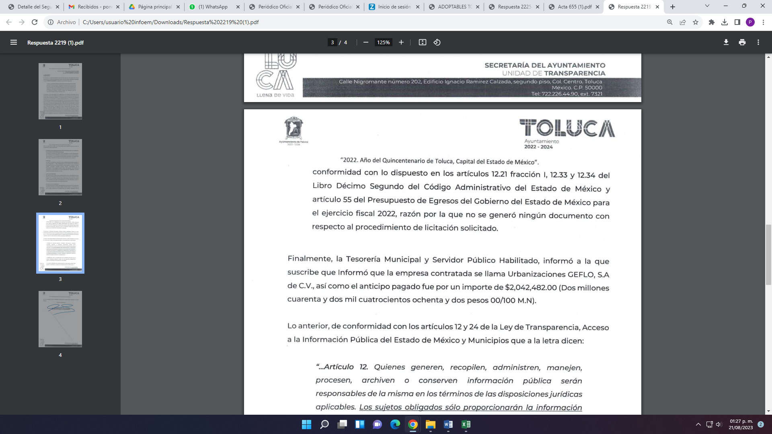
02211/TOLUCA/IP/2022  16782/INFOEM/IP/RR/2022 | “SAIMEX 02211.pdf”, el cual contiene siete formatos PbRM-01a, sobre el presupuesto basado en resultados municipal del ejercicio fiscal 2022, de la Dirección de Servicios Públicos del SUJETO OBLIGADO.  “PbRM 2a IMMT.pdf”, El cual contiene nueve formatos PbRM-02a, del Instituto Municipal de la Mujer de Toluca, sobre el presupuesto basado en resultados municipal del ejercicio fiscal 2022.  “tol-pdf-PbRM-2022_2a_-1360-1382.pdf”, el cual contiene veintidós formatos PbRM-02a, sobre el presupuesto basado en resultados municipal de fecha 28 de febrero del año 2022, de la Dirección de Desarrollo Social del SUJETO OBLIGADO.  “PBRM 2022_Programa2a.rar”, el cual contiene 21 formatos PbRM-02a, calendarización de metas de actividad por proyecto sobre el presupuesto basado en resultado municipal de fecha 28 de febrero del año 2022, de la Dirección de Desarrollo Social del SUJETO OBLIGADO.  “Programación Anual CCyT.pdf”, el cual contiene diez formatos PbRM-02a, calendarización de metas de actividad por proyecto sobre el presupuesto basado en resultado municipal de fecha 28 de febrero del año 2022, de la Dirección de Turismo y Presidencia del SUJETO OBLIGADO.  “Anexo Programación Anual 2022 PBRM SOL- 02211-TOLUCA-IP-2022.pdf”, el cual contiene tres formatos PbRM-02a, calendarización de metas de actividad por proyecto sobre el presupuesto basado en resultado municipal de fecha 22 de febrero del año 2022, de Derechos Humanos del SUJETO OBLIGADO.  “Anexo Saimex 2211.pdf”, el cual contiene formatos PbRM-02a, PbRM-1a, PbRM-1d, PbRM-1b y PbRM-1c, de la Dirección de Desarrollo Urbano y Obras Públicas SUJETO OBLIGADO.  “02211 (2).pdf”, el cual contiene ocho formatos PbRM-02a, calendarización de metas de actividad por proyecto sobre el presupuesto basado en resultado municipal del ejercicio fiscal del año 2022, de la Dirección de Gobierno y Dirección de Desarrollo Social del SUJETO OBLIGADO.  “Respuesta 2211_2022.pdf”, por medio del cual la Coordinación de Cultura y Turismo, Dirección General de Servicios Públicos, Instituto Municipal de la Mujer de Toluca, Instituto Municipal de Cultura Física y Deporte de Toluca, Defensoría Municipal de Derechos Humanos y Dirección de Desarrollo Social, informaron:  Coordinación de Cultura y Turismo:  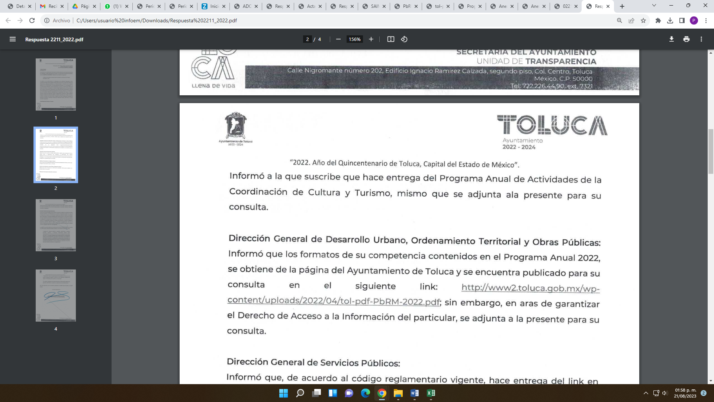  Dirección de Desarrollo Urbano, Ordenamiento Territorial y Obras Públicas:  Dirección General de Servicios Públicos:  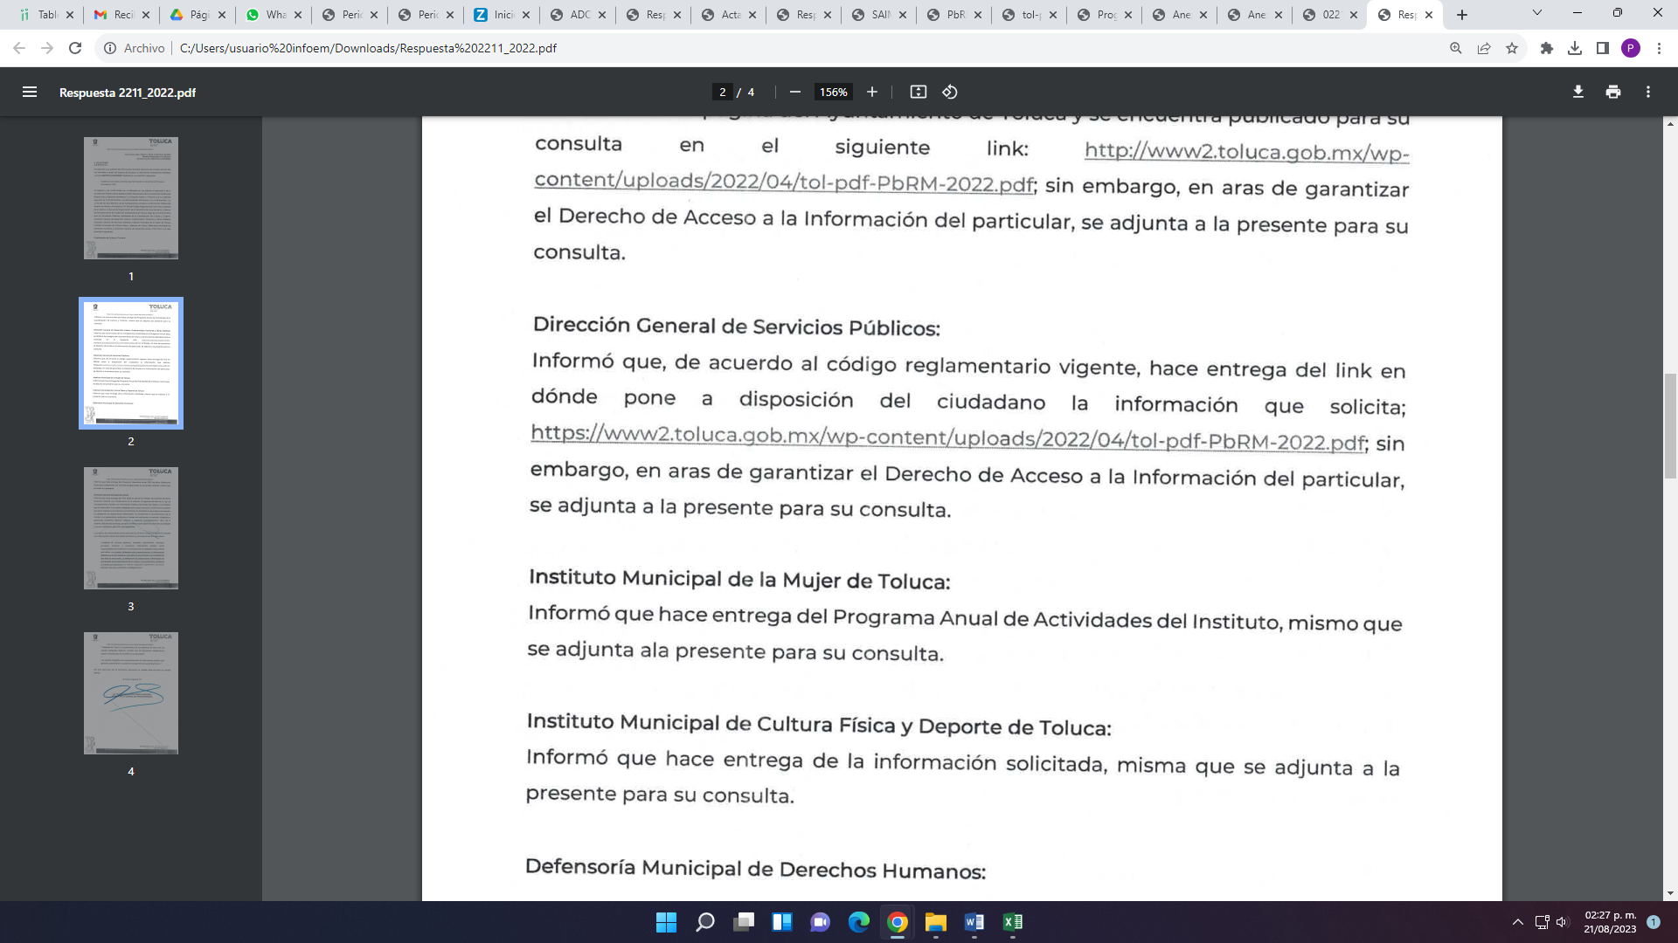  Instituto Municipal de la Mujer de Toluca:  Instituto Municipal de Cultura Física y Deporte de Toluca:  Defensoría Municipal de Derechos Humanos:  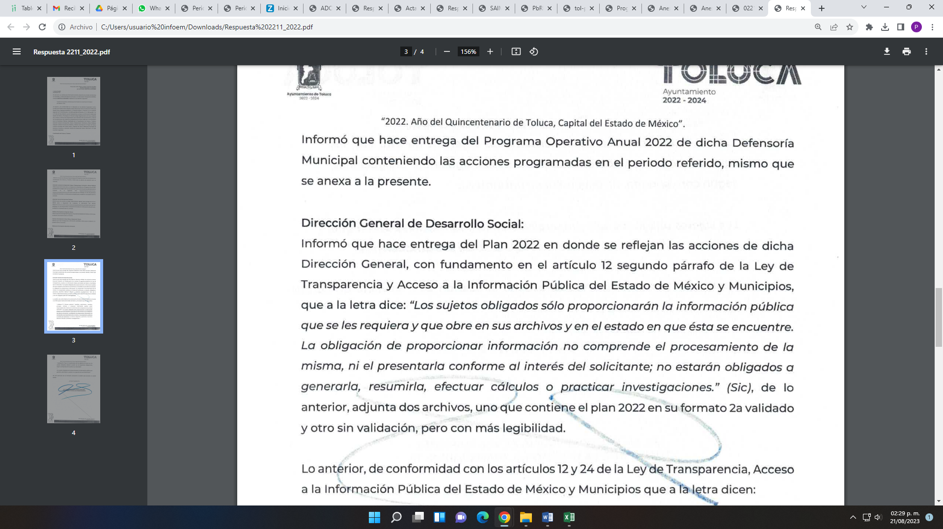  Dirección de Desarrollo Social:  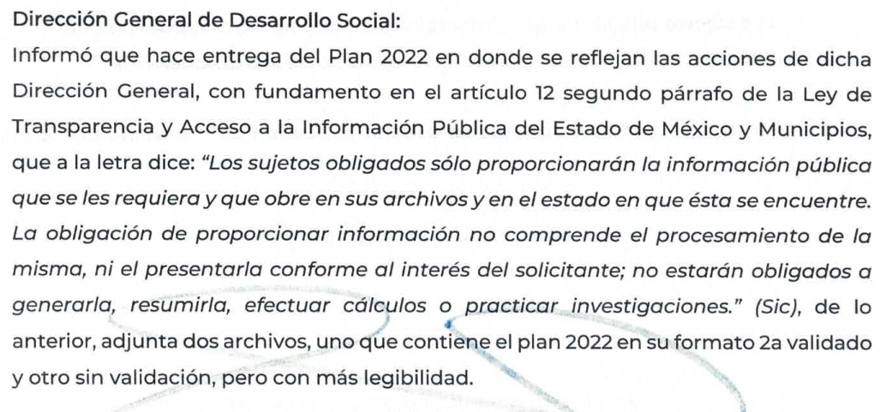  Faltó que se pronunciara sobre las obras.
02206/TOLUCA/IP/2022  16786/INFOEM/IP/RR/2022 | “Respuesta 2206.pdf”, por medio del cual la Dirección de Servicios Públicos informó que el Departamento de Parques y Jardines realizó el mantenimiento integral en área verde, el cual consisten en poda de pasto, cajeteo de árboles, poda de seto, barrio en área verde, retiro de maleza en baquetas guarniciones, retiro de árboles en riesgo, muertos en pie y recolección de producto vegetal.  Asimismo señaló que la Dirección de Mantenimiento Urbano realizó las siguientes actividades del periodo 16 de mayo al 01 de junio del año en curso:  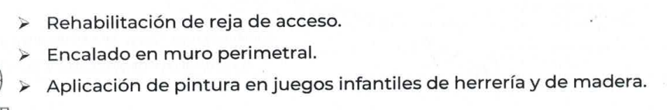  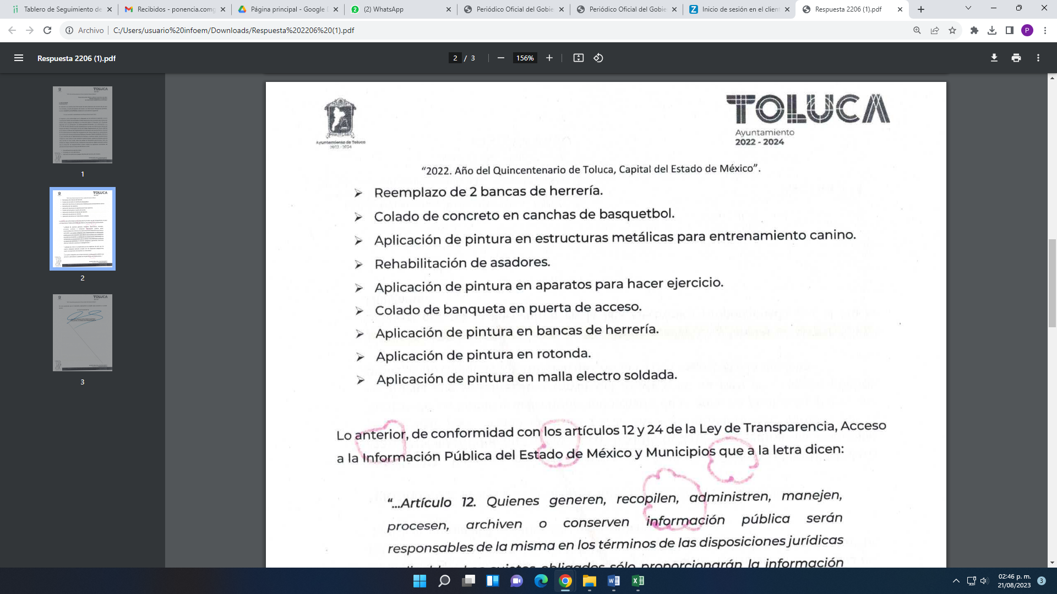
02179/TOLUCA/IP/2022  16813/INFOEM/IP/RR/2022 | “Anexo 2179.pdf”, el cual contiene ocho fotografías entregadas por la Dirección de Desarrollo Urbano, Ordenamiento Territorial y Obras Públicas, sobre la remodelación de las oficinas de la Presidencia Municipal de Toluca.  “Respuesta 2179.pdf”, el cual contiene la respuesta de la Dirección de Desarrollo Urbano, Ordenamiento Territorial y Obras Públicas, en donde informó que en la presidencia señalada en párrafos que anteceden, por lo que la factura es por un importe neto de $1,702,389.27.  “Acta 648.pdf”, el cual contiene el acta sexcentésima cuadragésima octava sesión extraordinaria del Comité de Transparencia de Toluca de fecha veinticinco de octubre del año 2022, por medio del cual se clasificó como información confidencial el reporte fotográfico para dar respuesta a la solicitud 02179/TOLUCA/IP/2022.
4. Interposición de los recursos de revisión. Inconforme la parte RECURRENTE persona solicitante con las respuestas emitidas por el Sujeto Obligado, en fecha veintidós de noviembre de dos mil veintidós, interpuso recursos de revisión a través del SAIMEX expresando lo siguiente:
Número de solicitud | Acto impugnado. | Motivos de inconformidad.
02225/TOLUCA/IP/2022  16769/INFOEM/IP/RR/2022 | “LA RESPUESTA PROPORCIONADA POR TRANSPARENCIA” (sic) | “NO ME ENREGARON TODO LO QUE SOLICITE VIA SAIMEX” (sic)
02219/TOLUCA/IP/2022  16775/INFOEM/IP/RR/2022 | “LA RESPUESTA PROPORCIONADA.” (sic) | “No me entregaron todo lo que pedí por transparencia” (sic)
02211/TOLUCA/IP/2022  16782/INFOEM/IP/RR/2022 | “LA RESPUESTA ENTREGADA DE MANERA INCOMPLETA POR LA UNIDAD DE TRANSPARENCIA” (sic) | “No me entregaron todo lo que pedí por transparencia” (sic)
02206/TOLUCA/IP/2022  16786/INFOEM/IP/RR/2022 | “LA RESPUESTA QUE FUE ENTREGADA INCOMPLETA POR LA UNIDAD DE TRANSPARENCIA” (sic) | “LA RESPUESTA QUE FUE ENTREGADA INCOMPLETA POR LA UNIDAD DE TRANSPARENCIA” (sic)
02205/TOLUCA/IP/2022  16787/INFOEM/IP/RR/2022 | “LA RESPUESTA QUE FUE ENTREGADA INCOMPLETA POR LA UNIDAD DE TRANSPARENCIA” (Sic) | “LA RESPUESTA QUE FUE ENTREGADA INCOMPLETA POR LA UNIDAD DE TRANSPARENCIA” (Sic)
02179/TOLUCA/IP/2022  16813/INFOEM/IP/RR/2022 | “LA RESPUESTA QUE FUE ENTREGADA DE MANERA INCOMPLETA POR LA UNIDAD DE TRANSPARENCIA” (Sic) | “LA RESPUESTA QUE FUE ENTREGADA DE MANERA INCOMPLETA POR LA UNIDAD DE TRANSPARENCIA” (Sic)
02177/TOLUCA/IP/2022  16815/INFOEM/IP/RR/2022 | “LA RESPUESTA QUE FUE ENTREGADA DE MANERA INCOMPLETA POR LA UNIDAD DE TRANSPARENCIA” (Sic) | “LA RESPUESTA QUE FUE ENTREGADA DE MANERA INCOMPLETA POR LA UNIDAD DE TRANSPARENCIA” (Sic)
5. Turno. De conformidad con el artículo 185 fracción I de la Ley de Transparencia y Acceso a la Información Pública del Estado de México y Municipios vigente, los presentes recursos de revisión se turnaron por el sistema electrónico del Instituto de Transparencia, Acceso a la Información Pública y Protección de Datos Personales del Estado de México y Municipios, a los Comisionados Guadalupe Ramírez Peña, Luis Gustavo Parra Noriega, María de Rosario Mejía Ayala, Sharon Cristina Morales Martínez y José Vilchis Martínez, a efecto de que analizaran sobre su admisión o su desechamiento.
6. Admisión de los Recursos de Revisión. En fecha veintitrés, veinticinco, veintiocho y treinta de noviembre, todas las fechas de dos mil veintidós, en términos de lo dispuesto en el artículo 185 fracciones I, II y IV de la Ley de Transparencia y Acceso a la Información Pública del Estado de México y Municipios, se admitieron a trámite los recursos de revisión al rubro indicado.
7. Acumulación de los recursos de revisión. Al respecto cabe señalar, que el Pleno de este Instituto, en la Cuadragésima Cuarta Sesión Ordinaria, celebrada el siete de diciembre de dos mil veintidós, respectivamente, ordenó la acumulación de los expedientes citados, a efecto de que la Comisionada Guadalupe Ramírez Peña formulara y presentara el proyecto de resolución correspondiente, de conformidad con lo dispuesto en el artículo 18 del Código de Procedimientos Administrativos del Estado de México, de aplicación supletoria en términos del artículo 195 de la Ley de Transparencia y Acceso a la Información Pública del Estado de México y Municipios, que a la letra señalan:
Código de Procedimientos Administrativos del Estado de México
“Artículo 18.- La autoridad administrativa o el Tribunal acordarán la acumulación de los expedientes del procedimiento y proceso administrativo que ante ellos se sigan, de oficio o a petición de parte, cuando las partes o los actos administrativos sean iguales, se trate de actos conexos o resulte conveniente el trámite unificado de los asuntos, para evitar la emisión de resoluciones contradictorias. La misma regla se aplicará, en lo conducente, para la separación de los expedientes.”
Ley de Transparencia y Acceso a la Información Pública del Estado de México y Municipios
“Artículo 195.- En la tramitación del recurso de revisión se aplicará supletoriamente las disposiciones contenidas en el Código de Procedimientos Administrativos del Estado de México.”

Acuerdo de acumulación que se hizo del conocimiento a la parte solicitante, a través del Sistema de Acceso a la Información Mexiquense.
8. Manifestaciones. De las constancias que obran en los expedientes electrónico del SAIMEX se desprende la parte RECURRENTE omitió realizar manifestaciones.
Por su parte el SUJETO OBLIGADO, en fecha dos, seis, siete y nueve de diciembre del año 2022, en los recursos de revisión, remitió su informe justificado, a través de los siguientes archivos electrónicos:
Número de solicitud | Informe justificado
02225/TOLUCA/IP/2022  16769/INFOEM/IP/RR/2022 | “RR 16769.pdf”, mediante el cual ratifica en lo sustancial la respuesta proporcionada en primera instancia, asimismo, indicó que la Unidad de Transparencia tuvo a bien garantizar que la solicitud se turnara a todas las áreas competentes que cuenten con la información o deban tenerla de acuerdo a sus facultades, competencias y funciones, con el objeto de que realicen una búsqueda exhaustiva y razonable de la información solicitada, acreditándolo con la captura de pantalla del apartado de requerimientos del SAIMEX, solicitando por último que se confirme su respuesta.
02219/TOLUCA/IP/2022  16775/INFOEM/IP/RR/2022 | “RR 16775.pdf”, mediante el cual ratifica en lo sustancial la respuesta proporcionada en primera instancia, asimismo, indicó que la Unidad de Transparencia tuvo a bien garantizar que la solicitud se turnara a todas las áreas competentes que cuenten con la información o deban tenerla de acuerdo a sus facultades, competencias y funciones, con el objeto de que realicen una búsqueda exhaustiva y razonable de la información solicitada, acreditándolo con la captura de pantalla del apartado de requerimientos del SAIMEX, solicitando por último que se confirme su respuesta.
02211/TOLUCA/IP/2022  16782/INFOEM/IP/RR/2022 | “RR 16782.pdf”, mediante el cual ratifica en lo sustancial la respuesta proporcionada en primera instancia, asimismo, indicó que la Unidad de Transparencia tuvo a bien garantizar que la solicitud se turnara a todas las áreas competentes que cuenten con la información o deban tenerla de acuerdo a sus facultades, competencias y funciones, con el objeto de que realicen una búsqueda exhaustiva y razonable de la información solicitada, acreditándolo con la captura de pantalla del apartado de requerimientos del SAIMEX, solicitando por último que se confirme su respuesta.
02206/TOLUCA/IP/2022  16786/INFOEM/IP/RR/2022 | “RR 16786.pdf”, mediante el cual ratifica en lo sustancial la respuesta proporcionada en primera instancia, asimismo, indicó que la Unidad de Transparencia tuvo a bien garantizar que la solicitud se turnara a todas las áreas competentes que cuenten con la información o deban tenerla de acuerdo a sus facultades, competencias y funciones, con el objeto de que realicen una búsqueda exhaustiva y razonable de la información solicitada, acreditándolo con la captura de pantalla del apartado de requerimientos del SAIMEX, solicitando por último que se confirme su respuesta.
02205/TOLUCA/IP/2022  16787/INFOEM/IP/RR/2022 | “RR 16787.pdf”, mediante el cual ratifica en lo sustancial la respuesta proporcionada en primera instancia, asimismo, indicó que la Unidad de Transparencia tuvo a bien garantizar que la solicitud se turnara a todas las áreas competentes que cuenten con la información o deban tenerla de acuerdo a sus facultades, competencias y funciones, con el objeto de que realicen una búsqueda exhaustiva y razonable de la información solicitada, acreditándolo con la captura de pantalla del apartado de requerimientos del SAIMEX, solicitando por último que se confirme su respuesta.
02179/TOLUCA/IP/2022  16813/INFOEM/IP/RR/2022 | “RR 16813.pdf”, mediante el cual señaló, además de ratificar su respuesta primigenia, que en respuesta no se adjuntó la segunda hoja de la respuesta, por lo que para garantizar el derecho de acceso a la información pública y darle certidumbre jurídica al particular adjuntó de manera completa la respuesta, como se observa a continuación:  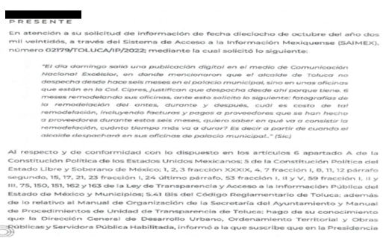  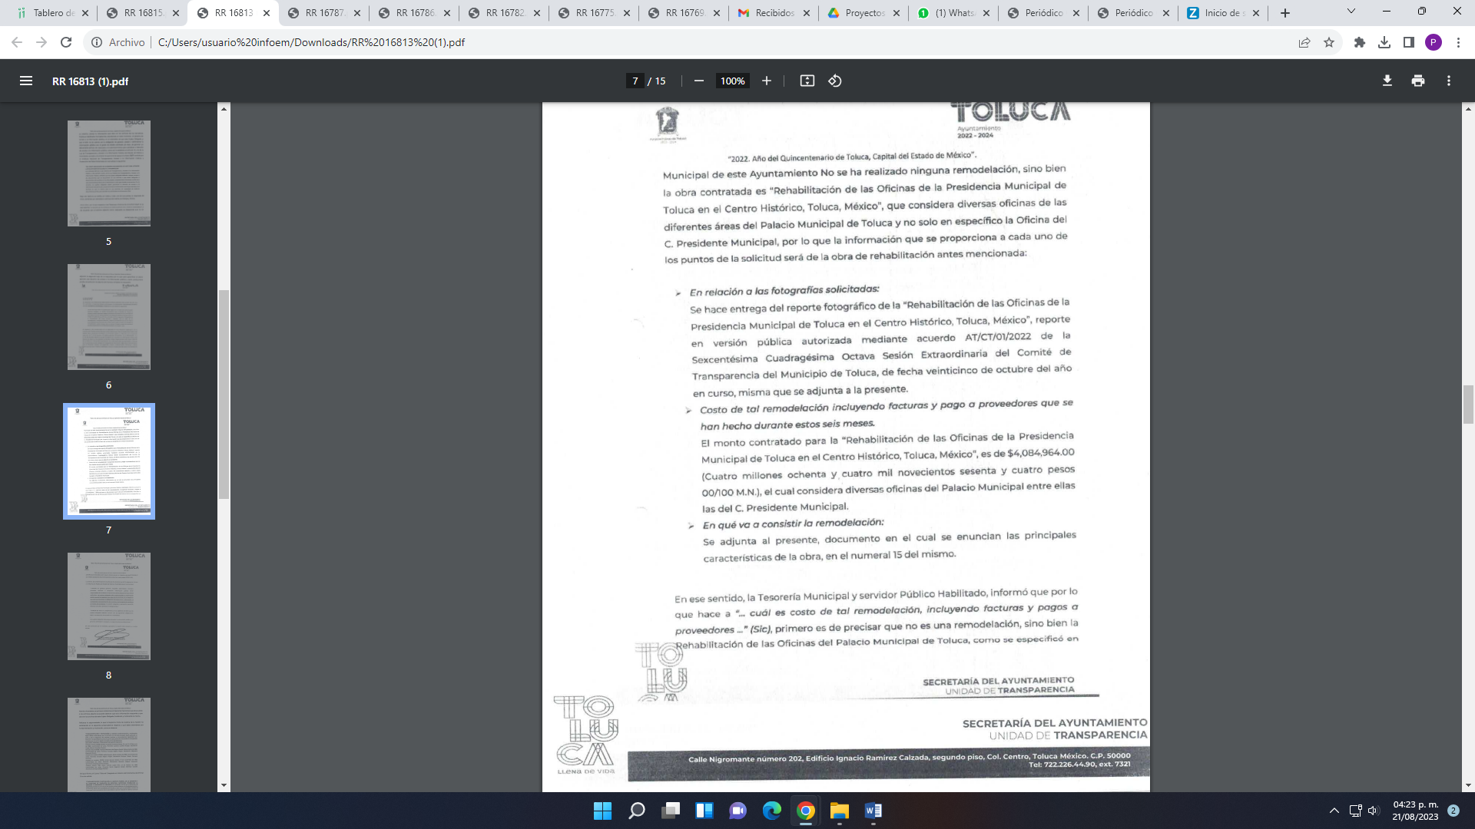  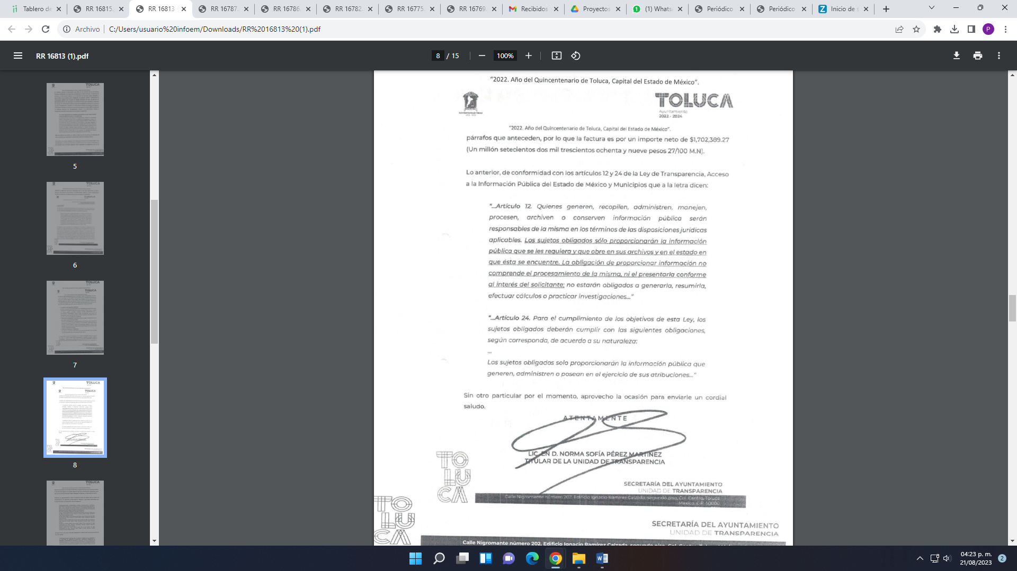  Solicitando que se sobresea el presente asunto.
02177/TOLUCA/IP/2022  16815/INFOEM/IP/RR/2022 | “RR 16815.pdf”, mediante el cual ratifica en lo sustancial la respuesta proporcionada en primera instancia, asimismo, indicó que la Unidad de Transparencia tuvo a bien garantizar que la solicitud se turnara a todas las áreas competentes que cuenten con la información o deban tenerla de acuerdo a sus facultades, competencias y funciones, con el objeto de que realicen una búsqueda exhaustiva y razonable de la información solicitada, acreditándolo con la captura de pantalla del apartado de requerimientos del SAIMEX, solicitando por último que se confirme su respuesta.

Archivos que se pusieron a la vista de la parte RECURRENTE, en términos de la fracción III del artículo 185 de la Ley de Transparencia y Acceso a la Información Pública del Estado de México y Municipios; para que en el término de tres días manifestara lo que a su derecho convenga; sin que la parte RECURRENTE hiciera manifestación alguna.
9. Ampliación del término para resolver. En fecha veintiuno y veinticuatro de agosto de dos mil veintitrés, se amplió el término para resolver los recursos de revisión en términos del artículo 181 párrafo tercero de la Ley de Transparencia y Acceso a la Información Pública del Estado de México y Municipios.
Este organismo garante no pasa por alto justificar, que el plazo para emitir la resolución en el presente asunto encuentra justificación en el alto número de recursos de revisión recibidos en el año dos mil veintidós, que, en comparación con los recibidos en el año dos mil veintiuno, se incrementó aproximadamente un 300%, circunstancia atípica que ha rebasado las capacidades técnicas y humanas del personal encargado de la proyección de las resoluciones a dichos medios de impugnación.
Por ello, es menester precisar que si bien se ha excedido el plazo para resolver el presente medio de impugnación, de conformidad con la ley de la materia, el plazo para emitir la resolución se encuentra justificado en los elementos para medir la razonabilidad de asuntos conforme a los parámetros establecidos por diversos órganos jurisdiccionales federales, aplicables también en procedimientos análogos, como el que nos ocupa.
Así, en términos de lo que establecen los artículos 8.1 y 25 de la Convención Americana sobre Derechos Humanos, los recursos deben ser sencillos y resolverse en el menor tiempo posible, tomando en consideración la dilación total del procedimiento; esto es, en un plazo razonable.
En ese sentido, el legislador fijó los términos procesales en las leyes, de manera general, sin que pudiera prever la variada gama de casos que son resueltos por los órganos jurisdiccionales o cuasi jurisdiccionales, tanto por la complejidad de los hechos, como por el número de casos que conocen.
Por ello, excepcionalmente, si un asunto es resuelto con posterioridad a los plazos señalados por la norma debe analizarse la razonabilidad del tiempo necesario para su resolución atentos a los siguientes criterios:
- Complejidad del Asunto: La complejidad de la prueba, la pluralidad de sujetos procesales, el tiempo transcurrido, las características y contexto del recurso.
- Actividad Procesal del interesado. Acciones u omisiones del interesado.
- Conducta de la Autoridad: Las Acciones u omisiones realizadas en el procedimiento. Así como si la autoridad actuó con la debida diligencia.
- La afectación generada en la situación jurídica de la persona involucrada en el proceso: Violación a sus derechos humanos.
De modo que, cuando se trate de un asunto excepcional, por alguna o todas las características mencionadas; o bien, cuando el ingreso de asuntos al órgano jurisdiccional o cuasi jurisdiccional respectivo supere notoriamente al que podría considerarse normal, debe concluirse que es una excluyente de responsabilidad en relación con la actuación del funcionario, como ha acontecido en el caso que nos ocupa.
Argumento que encuentra sustento en la jurisprudencia P./J. 32/92 emitida por el Pleno de la Suprema Corte de Justicia de la Nación de rubro “TÉRMINOS PROCESALES. PARA DETERMINAR SI UN FUNCIONARIO JUDICIAL ACTUÓ INDEBIDAMENTE POR NO RESPETARLOS SE DEBE ATENDER AL PRESUPUESTO QUE CONSIDERÓ EL LEGISLADOR AL FIJARLOS Y LAS CARACTERÍSTICAS DEL CASO.”, visible en la Gaceta del Seminario Judicial de la Federación con el registro digital 205635.
Razones por las cuales cabe concluir que, la resolución al recurso de revisión se solventa hasta esta fecha, debido a que existe una excesiva carga de trabajo en desproporción a la capacidad de los recursos materiales y humanos con que cuenta este Instituto para atender la enorme demanda de usuarios que acuden para que se les garantice su Derecho de acceso a la información Pública y Protección de Datos Personales, aunado a la complejidad de los hechos a los que se refieren, así como al volumen del expediente, la extensión de los escritos y pruebas aportadas y desahogadas por las partes; lo que impide la tramitación de los recursos dentro de los términos legales previamente establecidos por la Ley, por tratarse de causas de fuerza mayor.
Al respecto, también son de considerar los criterios sostenidos por el Cuarto Tribunal Colegiado en Materia Administrativa del Primer Circuito, cuyos rubros y datos de identificación son los siguientes:
“PLAZO RAZONABLE PARA RESOLVER. DIMENSIÓN Y EFECTOS DE ESTE CONCEPTO CUANDO SE ADUCE EXCESIVA CARGA DE TRABAJO.” consultable en el Seminario Judicial de la Federación y su gaceta, con el registro digital 2002351.
“PLAZO RAZONABLE PARA RESOLVER. CONCEPTO Y ELEMENTOS QUE LO INTEGRAN A LA LUZ DEL DERECHO INTERNACIONAL DE LOS DERECHOS HUMANOS.”, visible en el Seminario Judicial de la Federación y su gaceta, con el registro digital 2002350.
Por ello, este organismo garante comprometido con la tutela de los derechos humanos confiados, señala que este exceso del plazo legal para resolver el presente asunto, resulta de carácter excepcional.
10. Cierre de Instrucción. En fecha veinticinco de agosto de dos mil veintitrés, con fundamento en lo establecido en los artículos 185, fracción VI de la Ley de Transparencia y Acceso a la Información Pública del Estado de México y Municipios y 30, fracción IV del Reglamento Interior del Instituto de Transparencia, Acceso a la Información Pública y Protección de Datos Personales del Estado de México y Municipios, al no existir trámite pendiente por realizar y haber sido sustanciados medios de impugnación se acordó el cierre de instrucción y se procede a formular la resolución que en derecho corresponda.
En razón de que fueron debidamente sustanciados los expedientes electrónicos y no existe diligencia pendiente de desahogo, se emite la Resolución que conforme a Derecho proceda, de acuerdo con los siguientes:
II. C O N S I D E R A N D O S:
Primero. Competencia. El Instituto de Transparencia, Acceso a la Información Pública y Protección de Datos Personales del Estado de México y Municipios, es competente para conocer y resolver los presentes recursos de revisión interpuestos por la parte RECURRENTE, conforme a lo dispuesto en los artículos 6, apartado A de la Constitución Política de los Estados Unidos Mexicanos; 5 párrafos trigésimo segundo, trigésimo tercero y trigésimo cuarto fracciones IV y V de la Constitución Política del Estado Libre y Soberano de México; 2, fracción II; 29, 36 fracciones I y II; 176, 178, 181, 185, fracción I, 186 y 188 de la Ley Transparencia y Acceso a la Información Pública del Estado de México y Municipios; 9, fracciones I y XXIII y 11 del Reglamento Interior del Instituto de Transparencia, Acceso a la Información Pública y Protección de Datos Personales del Estado de México y Municipios.
Segundo. Oportunidad y Procedibilidad del Recurso de Revisión. Previo al estudio del fondo del asunto, se procede a analizar los requisitos de oportunidad y procedibilidad que deben reunir los recursos de revisión interpuestos, previstos en los artículos 178 y 180 de la Ley de Transparencia y Acceso a la Información Pública del Estado de México y Municipios.
Los recursos de revisión fueron interpuestos dentro del plazo de quince días hábiles, previsto en el artículo 178 de la Ley de Transparencia y Acceso a la Información Pública del Estado de México y Municipios, toda vez que el Sujeto Obligado remitió la respuesta a las solicitudes de información los días nueve, diez y dieciocho de noviembre de dos mil veintidós, mientras que los recursos de revisión interpuestos por la parte RECURRENTE, se tuvieron por presentados los días veintidós de noviembre de dos mil veintidós, esto es, al octavo, séptimo y primer día hábil posterior al conocimiento de las respuestas impugnadas, respectivamente.
En este sentido, al considerar la fecha en que se formuló la solicitud y la fecha en que respondió a esta el SUJETO OBLIGADO; así como la fecha en que se interpuso el recurso de revisión, se concluye que los presentes recursos de revisión se encuentra dentro de los márgenes temporales previstos las disposiciones legales referidas.
Al mismo tiempo, por cuanto hace a la procedibilidad de los recursos de revisión, una vez realizado el análisis de los formatos de interposición de los recursos, se concluye la acreditación plena de los elementos formales precisados por el artículo 180 de la Ley de Transparencia y Acceso a la Información Pública del Estado de México y Municipios, en atención a que fueron presentados mediante el formato visible en el SAIMEX.
Finalmente, se advierte que resulta procedente la interposición de los recursos de revisión, según lo manifestado por la parte RECURRENTE en sus motivos de inconformidad, de acuerdo al artículo 179, fracción V del ordenamiento legal citado, que a la letra dice:
“Artículo 179. El recurso de revisión es un medio de protección que la Ley otorga a los particulares, para hacer valer su derecho de acceso a la información pública, y procederá en contra de las siguientes causas:
...
V. La entrega de información incompleta;”
Tercero. Materia de la revisión. De la revisión a las constancias y documentos que obran en los expedientes electrónicos se advierte, que el tema sobre el que este Organismo Garante de Transparencia y Acceso a la Información se pronunciará será: verificar si las respuestas como informes justificados otorgados por el SUJETO OBLIGADO son adecuados y suficientes para satisfacer el derecho de acceso a la información pública de la parte RECURRENTE, o en su defecto, en caso de ser procedente, ordenar la entrega de información oportuna.
Cuarto. Estudio del asunto. Es conveniente analizar si la respuesta del SUJETO OBLIGADO cumple con los requisitos y procedimientos del derecho de acceso a la información pública, en atención a que en la Ley de Transparencia y Acceso a la Información Pública del Estado de México y Municipios en su artículo 4, que dice que toda la información generada, obtenida, adquirida, transformada, administrada o en posesión de los sujetos obligados es pública y accesible de manera permanente a cualquier persona, privilegiando el principio de máxima publicidad, como así lo establece dicha determinación, que a continuación se transcribe para un mejor entendimiento:
“Artículo 4. El derecho humano de acceso a la información pública es la prerrogativa de las personas para buscar, difundir, investigar, recabar, recibir y solicitar información pública, sin necesidad de acreditar personalidad ni interés jurídico.
Toda la información generada, obtenida, adquirida, transformada, administrada o en posesión de los sujetos obligados es pública y accesible de manera permanente a cualquier persona, en los términos y condiciones que se establezcan en los tratados internacionales de los que el Estado mexicano sea parte, en la Ley General, la presente Ley y demás disposiciones de la materia, privilegiando el principio de máxima publicidad de la información. Solo podrá ser clasificada excepcionalmente Ley de Transparencia y Acceso a la Información Pública del Estado de México y Municipios 29 como reservada temporalmente por razones de interés público, en los términos de las causas legítimas y estrictamente necesarias previstas por esta Ley.
Los sujetos obligados deben poner en práctica, políticas y programas de acceso a la información que se apeguen a criterios de publicidad, veracidad, oportunidad, precisión y suficiencia en beneficio de los solicitantes.”(Sic)

Esto es, que los Sujetos Obligados tiene la obligación o deber de atender las solicitudes de acceso a la información pública que se les hagan de su conocimiento y proporcionar la información pública que obren en su poder conforme el estado que se encuentra y no hacer un procesamiento de la misma, ni presentarla conforme al interés del solicitante; como así lo establece el artículo 12 de la Ley de Transparencia y Acceso a la Información Pública del Estado de México y Municipios, que a la letra dice:

“Artículo 12.- Quienes generen, recopilen, administren, manejen, procesen, archiven o conserven información pública serán responsables de la misma en los términos de las disposiciones jurídicas aplicables.

Los sujetos obligados sólo proporcionarán la información pública que se les requiera y que obre en sus archivos y en el estado en que ésta se encuentre. La obligación de proporcionar información no comprende el procesamiento de la misma, ni el presentarla conforme al interés del solicitante; no estarán obligados a generarla, resumirla, efectuar cálculos o practicar investigaciones.” (Sic)

Es decir, que todo Sujeto Obligado que genere, recopile, administre, procese, archive, posea o conserven, son responsables de la misma teniendo a su vez la obligación de proporcionar la información que se les requiera sin necesidad de resumirla, efectuar procedimientos para obtenerla, calcular y practicar investigaciones; en otras palabras, que los Sujetos Obligados sólo se concretarán a proporcionar la información solicitada que tengan en su poder en el estado que se encuentran, sin necesidad de concretarse al interés o términos específicos del solicitante.

Sirve de apoyo a lo anterior, el criterio 03-17, expuesto por el Instituto Nacional de Transparencia, Acceso a la Información y Protección de Datos Personales, que dice:

“No existe obligación de elaborar documentos ad hoc para atender las solicitudes de acceso a la información. Los artículos 129 de la Ley General de Transparencia y Acceso a la Información Pública y 130, párrafo cuarto, de la Ley Federal de Transparencia y Acceso a la Información Pública, señalan que los sujetos obligados deberán otorgar acceso a los documentos que se encuentren en sus archivos o que estén obligados a documentar, de acuerdo con sus facultades, competencias o funciones, conforme a las características físicas de la información o del lugar donde se encuentre. Por lo anterior, los sujetos obligados deben garantizar el derecho de acceso a la información del particular, proporcionando la información con la que cuentan en el formato en que la misma obre en sus archivos; sin necesidad de elaborar documentos ad hoc para atender las solicitudes de información.
Resoluciones:
∙ RRA 0050/16. Instituto Nacional para la Evaluación de la Educación. 13 julio de 2016. Por unanimidad. Comisionado Ponente: Francisco Javier Acuña Llamas.
∙ RRA 0310/16. Instituto Nacional de Transparencia, Acceso a la Información y Protección de Datos Personales. 10 de agosto de 2016. Por unanimidad. Comisionada Ponente. Areli Cano Guadiana.
∙ RRA 1889/16. Secretaría de Hacienda y Crédito Público. 05 de octubre de 2016. Por unanimidad. Comisionada Ponente. Ximena Puente de la Mora.”(Sic)

En esa tesitura, el artículo 24 en su último párrafo de la Ley de la Materia, dispone que los Sujetos Obligados sólo proporcionarán la información pública que generen, administren o posean en el ejercicio de sus atribuciones; por consiguiente, la información pública se encuentra a disposición de cualquier persona, lo que implica que es deber de los Sujetos Obligados, garantizar el Derecho de Acceso a la Información Pública.

Siempre y cuando no se trate de información reservada o clasificada, que difundirla pondría en riesgo la seguridad jurídica y física del titular de la información, debiendo tener audacia los Sujetos Obligados para cuidar esta información a través del acuerdo clasificatorio del comité de transparencia y la versión pública que emita el servidor público habilitado de cada Sujeto Obligado; como así se establece en la Ley de Transparencia y Acceso a la Información Pública del Estado de México y Municipios.

En conclusión, el derecho de acceso a la información pública, consiste en que la información solicitada conste en un documento en cualquiera de sus formas, a saber: expedientes, reportes, estudios, actas, resoluciones, oficios, correspondencia, acuerdos, directivas, directrices, circulares, contratos, convenios, instructivos, notas, memorandos, estadísticas o bien, cualquier otro registro que documente el ejercicio de las facultades, funciones y competencias de los Sujetos Obligados; los que, podrán estar en cualquier medio, sea escrito, impreso, sonoro, visual, electrónico, informático u holográfico de conformidad con el artículo 3, fracción XI de la Ley de la materia, el cual señala lo siguiente:

“Artículo 3. Para los efectos de la presente Ley se entenderá por:
…
XI. Documento: Los expedientes, reportes, estudios, actas, resoluciones, oficios, correspondencia, acuerdos, directivas, directrices, circulares, contratos, convenios, instructivos, notas, memorandos, estadísticas o bien, cualquier otro registro que documente el ejercicio de las facultades, funciones y competencias de los sujetos obligados, sus servidores públicos e integrantes, sin importar su fuente o fecha de elaboración. Los documentos podrán estar en cualquier medio, sea escrito, impreso, sonoro, visual, electrónico, informático u holográfico…” (Sic)

Siendo aplicable, el Criterio de interpretación en el orden administrativo número 0002-11, emitido por Acuerdo del Pleno del Instituto de Transparencia y Acceso a la Información Pública del Estado de México y Municipios; publicado en el Periódico Oficial del Gobierno del Estado Libre y Soberano de México “Gaceta del Gobierno”, el diecinueve de octubre de dos mil once, cuyo rubro y texto refieren lo siguiente:

“CRITERIO 0002-11
INFORMACIÓN PÚBLICA, CONCEPTO DE, EN MATERIA DE TRANSPARENCIA. INTERPRETACIÓN SISTEMÁTICA DE LOS ARTÍCULOS 2°, FRACCIÓN V, XV, Y XVI, 3°, 4°, 11 Y 41. De conformidad con los artículos antes referidos, el derecho de acceso a la información pública, se define en cuanto a su alcance y resultado material, el acceso a los archivos, registros y documentos públicos, administrados, generados o en posesión de los órganos u organismos públicos, en virtud del ejercicio de sus funciones de derecho público, sin importar su fuente, soporte o fecha de elaboración.
En consecuencia el acceso a la información se refiere a que se cumplan cualquiera de los siguientes tres supuestos:
1) Que se trate de información registrada en cualquier soporte documental, que en ejercicio de las atribuciones conferidas, sea generada por los Sujetos Obligados;
2) Que se trate de información registrada en cualquier soporte documental, que en ejercicio de las atribuciones conferidas, sea administrada por los Sujetos Obligados, y
3) Que se trate de información registrada en cualquier soporte documental, que en ejercicio de las atribuciones conferidas, se encuentre en posesión de los Sujetos Obligados.” (Sic)
Ahora bien, se procede abordar los recursos de revisión número 16775/INFOEM/IP/RR/2022, 16813/INFOEM/IP/RR/2022 y 16815/INFOEM/IP/RR/2022, de manera conjunta por relacionarse entre sí.
No obstante previo al análisis, conviene señalar que el SUJETO OBLIGADO, en respuesta como informe justificado aclaró que no se ha realizado ninguna remodelación, sino la obra contratada es “Rehabilitación de las Oficinas de la Presidencia Municipal de Toluca en el Centro Historio, Toluca, México”, en la que se considera diversas oficinas de las diferentes áreas del Palacio Municipal de Toluca y no sólo la oficina del C. Presidente Municipal.

Precisado lo anterior se procede hacer un cuadro comparativo de la información solicitada con la información entregada en respuestas e informe justificado, para determinar si colma o no el derecho de acceso a la información del recurrente:

Rehabilitación de las Oficinas de la Presidencia Municipal de Toluca en el Centro Historio, Toluca, México
Solicitud | Respuesta  La Dirección General de Desarrollo Urbano, Ordenamiento Territorial y Obras Públicas del Ayuntamiento de Toluca, señaló: | Informe Justificado  La Dirección General de Desarrollo Urbano, Ordenamiento Territorial y Obras Públicas del Ayuntamiento de Toluca, informó: | Colma
1.- Nombres de las empresas y o particulares contratadas. | Urbanizaciones GLEFO S.A. de C.V: | Ratifica respuesta | Sí
2.- Contratos. | Que adjuntaba el contrato número MT/DGOP/IPDM-22/IR-014/2022, el cual corresponde a la obra “rehabilitación de las oficinas de la Presidencia municipal de Toluca en el Centro Histórico, Toluca, México”, en versión pública autorizada mediante acuerdo número AT/CT/01/2022 de la Sexcentésima Quincuagésima Quinta Sesión Extraordinaria del Comité de Transparencia de Toluca Administración 2022-2024 de fecha veintiocho de octubre del año dos mil veintidós. | Ratifica  Respuesta | No  Omitió adjuntar dicho contrato.
3.- Anticipos y/o adelantos. | $2,042,482.00 | Ratifica  Respuesta | Sí
4.- Costo de materiales. | $1,691,835.13 | Ratifica  Respuesta | Sí
5.-Licitación. | La contratación se llevó a cabo a través de un procedimiento de invitación restringida (IR), de conformidad con el fundamento legal que señaló, razón por la cual no se generó ningún documento con respecto del procedimiento de licitación solicitado. | Ratifica respuesta | No  Porque la excepción que señala no lo excusa de generar un expediente del procedimiento la licitación de invitación restringida.
6.- fotografías. | Anexó ocho fotografías entregadas por la Dirección de Desarrollo Urbano, Ordenamiento Territorial y Obras Públicas, sobre la remodelación de las oficinas de la Presidencia Municipal de Toluca, en versión pública. | Informó que se hace entrega del reporte fotográfico de la “rehabilitación de las oficinas de la Presidencia Municipal de Toluca en el Centro Histórico, Toluca, México” reporte en versión pública, mediante acuerdo número AT/CT/02/2022 de la Sexcentésima Cuadragésima Octava Sesión Extraordinaria del Comité de Transparencia del Municipio de Toluca Administración 2022-2024 de fecha veinticinco de octubre del año dos mil veintidós. | Sí
7.- Cuál es costo, incluyendo facturas y pagos a proveedores durante estos seis meses. | La factura es por un importe neto de $1,702,389.27 | El monto contratado para la “rehabilitación de las oficinas de la Presidencia Municipal de Toluca en el Centro Histórico, Toluca, México”, es de $4,084,964.00, el cual considera diversas oficinas del palacio municipal entre ellas las del C. Presidente Municipal. | Parcialmente  No adjuntó la factura referida en respuesta
8.- Quiero saber en qué va a consistir la remodelación, cuánto tiempo más va a durar? Es decir a partir de cuándo el alcalde despachará en sus oficinas de palacio municipal | No se pronunció | Dice adjuntar el documento en el que se enuncian las principales características de la obra, en el numeral 15 del mismo | Fue omiso en adjuntar el documento referido en informe justificado

Del anterior cuadro comparativo podemos advertir que en cuanto a los numerales 1, 3, 4 y 6, el que otorgó la respuesta fue la Dirección General de Desarrollo Urbano, Ordenamiento Territorial y Obras Públicas del Ayuntamiento de Toluca, siendo el competente para conocer de la información solicitada en términos de lo señalado por el artículo 96 Bis de la Ley Orgánica Municipal del Estado de México, que señala:

“Artículo 96. Bis.- El Director de Obras Públicas o el Titular de la Unidad Administrativa equivalente, tiene las siguientes atribuciones:
I. Realizar la programación y ejecución de las obras públicas y servicios relacionados, que por orden expresa del Ayuntamiento requieran prioridad;
II. Planear y coordinar los proyectos de obras públicas y servicios relacionados con las mismas que autorice el Ayuntamiento, una vez que se cumplan los requisitos de licitación y otros que determine la ley de la materia;
III. Proyectar las obras públicas y servicios relacionados, que realice el Municipio, incluyendo la conservación y mantenimiento de edificios, monumentos, calles, parques y jardines;
IV. Construir y ejecutar todas aquellas obras públicas y servicios relacionados, que aumenten y mantengan la infraestructura municipal y que estén consideradas en el programa respectivo;
V. Determinar y cuantificar los materiales y trabajos necesarios para programas de construcción y mantenimiento de obras públicas y servicios relacionados;
VI. Vigilar que se cumplan y lleven a cabo los programas de construcción y mantenimiento de obras públicas y servicios relacionados;
VII. Cuidar que las obras públicas y servicios relacionados cumplan con los requisitos de seguridad y observen las normas de construcción y términos establecidos;
VIII. Vigilar la construcción en las obras por contrato y por administración que hayan sido adjudicadas a los contratistas;
IX. Administrar y ejercer, en el ámbito de su competencia, de manera coordinada con el Tesorero municipal, los recursos públicos destinados a la planeación, programación, presupuestación, adjudicación, contratación, ejecución y control de la obra pública, conforme a las disposiciones legales aplicables y en congruencia con los planes, programas, especificaciones técnicas, controles y procedimientos administrativos aprobados;
X. Verificar que las obras públicas y los servicios relacionados con la misma, hayan sido programadas, presupuestadas, ejecutadas, adquiridas y contratadas en estricto apego a las disposiciones legales aplicables;
XI. Integrar y verificar que se elaboren de manera correcta y completa las bitácoras y/o expedientes abiertos con motivo de la obra pública y servicios relacionados con la misma, conforme a lo establecido en las disposiciones legales aplicables;
XII. Promover la construcción de urbanización, infraestructura y equipamiento urbano;
XIII. Formular y conducir la política municipal en materia de obras públicas e infraestructura para el desarrollo;
XIV. Cumplir y hacer cumplir la legislación y normatividad en materia de obra pública;
XV. Proyectar, formular y proponer al Presidente Municipal, el Programa General de Obras Públicas, para la construcción y mejoramiento de las mismas, de acuerdo a la normatividad aplicable y en congruencia con el Plan de Desarrollo Municipal y con la política, objetivos y prioridades del Municipio y vigilar su ejecución;
XVI. Dictar las normas generales y ejecutar las obras de reparación, adaptación y demolición de inmuebles propiedad del municipio que le sean asignadas;
XVII. Ejecutar y mantener las obras públicas que acuerde el Ayuntamiento, de acuerdo a la legislación y normatividad aplicable, a los planes, presupuestos y programas previamente establecidos, coordinándose, en su caso, previo acuerdo con el Presidente Municipal, con las autoridades Federales, Estatales y municipales concurrentes;
XVIII. Vigilar que la ejecución de la obra pública adjudicada y los servicios relacionados con ésta, se sujeten a las condiciones contratadas; XIX. Establecer los lineamientos para la realización de estudios y proyectos de construcción de obras públicas;
XX. Autorizar para su pago, previa validación del avance y calidad de las obras, los presupuestos y estimaciones que presenten los contratistas de obras públicas municipales;
XXI. Formular el inventario de la maquinaria y equipo de construcción a su cuidado o de su propiedad, manteniéndolo en óptimas condiciones de uso;
XXII. Coordinar y supervisar que todo el proceso de las obras públicas que se realicen en el municipio se realice conforme a la legislación y normatividad en materia de obra pública;
XXIII. Controlar y vigilar el inventario de materiales para construcción;
XXIV. Integrar y autorizar con su firma, la documentación que en materia de obra pública, deba presentarse al Órgano Superior de Fiscalización del Estado de México;
XXV. Formular las bases y expedir la convocatoria a los concursos para la realización de las obras públicas municipales, de acuerdo con los requisitos que para dichos actos señale la legislación y normatividad respectiva, vigilando su correcta ejecución; y
XXVI. Las demás que les señalen las disposiciones aplicables.” (Sic)
Lo que se robustece con lo señalado por el artículo 3.53 fracciones VII, XI a la XIV del Código Reglamentario Municipal de Toluca, que señala:
“Artículo 3.53. La o el titular de la Dirección General de Desarrollo Urbano, Ordenamiento Territorial y Obras Públicas tendrá las siguientes atribuciones:
…
VII. Intervenir en la autorización de construcción de obras para la prestación de servicios públicos;
…
XI. Coordinar actos relativos a la planeación, programación, presupuestación, adjudicación y contratación de la obra pública, así como los servicios relacionados con las mismas;
XII. Programar y vigilar la construcción, instalación, conservación, mantenimiento o mejoramiento de la obra pública en el municipio de Toluca; XIII. Proyectar las obras públicas y servicios relacionados, incluyendo la construcción de edificios públicos, monumentos y bienes de uso común;
XIV. Vigilar la construcción de obras por contrato, administración y cualquier otra modalidad que haya sido adjudicadas en términos de la legislación de la materia…” (Sic)

Colmando con ello el derecho de acceso a la información pública del RECURRENTE, en razón de que el área del SUJETO OBLIGADO que proporcionó la información, fue la Dirección General de Desarrollo Urbano, Ordenamiento Territorial y Obras Públicas del Ayuntamiento de Toluca, área generadora de la información solicitada.

Además, este Organismo Garante estima conveniente señalar que no está facultado para manifestarse sobre la veracidad de la información proporcionada en respuesta como en alcance al informe justificado, ya que no existe precepto legal alguno en la Ley de la Materia que permita, vía recurso de revisión, se pronuncie al respecto. Por analogía, sirve de apoyo a lo anterior el Criterio 31-10 emitido por el entonces Instituto Federal de Accesos a la Información y Protección de Datos, que a la letra establece lo siguiente:
“El Instituto Federal de Acceso a la Información y Protección de Datos no cuenta con facultades para pronunciarse respecto de la veracidad de los documentos proporcionados por los sujetos obligados. El Instituto Federal de Acceso a la Información y Protección de Datos es un órgano de la Administración Pública Federal con autonomía operativa, presupuestaria y de decisión, encargado de promover y difundir el ejercicio del derecho de acceso a la información; resolver sobre la negativa de las solicitudes de acceso a la información; y proteger los datos personales en poder de las dependencias y entidades. Sin embargo, no está facultado para pronunciarse sobre la veracidad de la información proporcionada por las autoridades en respuesta a las solicitudes de información que les presentan los particulares, en virtud de que en los artículos 49 y 50 de la Ley Federal de Transparencia y Acceso a la Información Pública Gubernamental no se prevé una causal que permita al Instituto Federal de Acceso a la Información y Protección de Datos conocer, vía recurso revisión, al respecto.” (Sic)

De lo anterior, este Organismo Resolutor en aras de tutelar el derecho de acceso a la información de los particulares, tiene la obligación de apegarse en todo momento a lo que dispone la Ley de Transparencia y Acceso a la Información Pública del Estado de México y Municipios garantizando los principios de imparcialidad y legalidad en el procedimiento de impugnación y resolución del recurso planteado.
En otro orden de ideas, sobre el punto 2 y 5 de cuadro comparativo anterior, sobre:
2.- El contrato de la Rehabilitación de las Oficinas de la Presidencia Municipal de Toluca en el Centro Historio.
5.- La Licitación de la Rehabilitación de las Oficinas de la Presidencia Municipal de Toluca en el Centro Historio.
En primer término el SUJETO OBLIGADO, en respuesta dice adjuntar el contrato número MT/DGOP/IPDM-22/IR-14/2022; sin embargo, fue omiso en adjuntar dicho contrato, con lo cual se acredita que cuenta con el contrato solicitado. En segundo término, en cuanto a la licitación sólo se concretó a informar que la contratación se llevó a cabo a través de un procedimiento de invitación restringida (IR), razón por la cual no se generó ningún documento con respecto del procedimiento de licitación solicitado.
En ese sentido, sobre el procedimiento de invitación restringida, si bien el SUJETO OBLIGADO, fundamentó su negativa de entregar la documentación generada en dicho procedimiento en términos de la excepción indicada en el artículo 12.21 del Código Administrativo del Estado de México, que señala:
“Artículo 12.21.- Las dependencias, entidades y ayuntamientos podrán adjudicar contratos para la ejecución de obra pública o servicios relacionados con la misma, mediante las excepciones al procedimiento de licitación siguientes:
- Invitación restringida;
II. Adjudicación directa.”(Sic)

Sin embargo, en términos de lo señalado por el artículo 12.33, del mismo Código señalado con anterioridad, que es de la literalidad siguiente:

“Artículo 12.33.- Las dependencias, entidades y ayuntamientos, bajo su responsabilidad, podrán celebrar contratos a través de las modalidades de invitación restringida y adjudicación directa.
El acreditamiento de los criterios mencionados y la justificación para el ejercicio de la opción, deberán hacerse constar mediante acuerdo del titular de la dependencia o entidad convocante o del cabildo.
En todo caso se invitará o adjudicará de manera directa a personas que cuenten con capacidad de respuesta inmediata, así como con los recursos técnicos, financieros y demás que sean necesarios, de acuerdo con las características, complejidad y magnitud de los trabajos a ejecutar.
El titular de la dependencia o entidad autorizada por la Secretaría del Ramo de la contratación de los trabajos, dentro de los cinco primeros días hábiles de cada mes, enviará a la Contraloría un informe relativo a los contratos formalizados durante el mes calendario inmediato anterior.
Tendrán la misma obligación los ayuntamientos que contraten obra pública o servicios relacionados con la misma, con cargo total o parcial a recursos estatales.
El procedimiento de invitación restringida se desarrollará en los términos de la licitación pública, a excepción de la publicación de la convocatoria pública” (Sic)

Dicha excepción es únicamente para la publicación de la convocatoria pública y la invitación restringida se desarrollara en los términos de la licitación pública, con lo cual se acredita que el SUJETO OBLIGADO si debe tener la documentación relacionada con la invitación restringida sobre la Rehabilitación de las Oficinas de la Presidencia Municipal de Toluca en el Centro Historio; por ello, es conveniente señalar lo establecido por el artículo 92 fracción XXIX de la Ley de Transparencia y Acceso a la Información Pública del Estado de México y Municipios, en donde obliga al Ayuntamiento de Toluca de publicar en la plataforma de la Información Pública de Oficio Mexiquense (IPOMEX), como mínimo, en cuanto a los procedimientos de invitación restringida lo siguiente:

“Artículo 92. Los sujetos obligados deberán poner a disposición del público de manera permanente y actualizada de forma sencilla, precisa y entendible, en los respectivos medios electrónicos, de acuerdo con sus facultades, atribuciones, funciones u objeto social, según corresponda, la información, por lo menos, de los temas, documentos y políticas que a continuación se señalan:
…
XXIX. La información sobre los procesos y resultados sobre procedimientos de adjudicación directa, invitación restringida y licitación de cualquier naturaleza, incluyendo la versión pública del expediente respectivo y de los contratos celebrados, que deberán contener, por los menos, lo siguiente:
a) De licitaciones públicas o procedimientos de invitación restringida:
1) La convocatoria o invitación emitida, así como los fundamentos legales aplicados para llevarla a cabo;
2) Los nombres de los participantes o invitados;
3) El nombre del ganador y las razones que lo justifican;
4) El área solicitante y la responsable de su ejecución;
5) Las convocatorias e invitaciones emitidas;
6) Los dictámenes y fallo de adjudicación;
7) El contrato y, en su caso, sus anexos;
8) Los mecanismos de vigilancia y supervisión, incluyendo en su caso, los estudios de impacto urbano y ambiental, según corresponda;
9) La partida presupuestal, de conformidad con el clasificador por objeto del gasto, en el caso de ser aplicable;
10) Origen de los recursos especificando si son federales, estatales o municipales, así como el tipo de fondo de participación o aportación respectiva;
11) Los convenios modificatorios que, en su caso, sean firmados, precisando el objeto y la fecha de celebración;
12) Los informes de avance físico y financiero sobre las obras o servicios contratados;
13) El convenio de terminación; y
14) El finiquito.” (Sic)

De ahí que, el pronunciamiento del SUJETO OBLIGADO careció de los principios de congruencia y exhaustividad, como refuerzo de lo anterior, resulta crucial el Criterio 02/17, emitido por el Pleno del Instituto Nacional de Transparencia y Acceso a la Información y Protección de Datos Personales, de título y texto siguientes:
“Congruencia y exhaustividad. Sus alcances para garantizar el derecho de acceso a la información. De conformidad con el artículo 3 de la Ley Federal de Procedimiento Administrativo, de aplicación supletoria a la Ley Federal de Transparencia y Acceso a la Información Pública, en términos de su artículo 7; todo acto administrativo debe cumplir con los principios de congruencia y exhaustividad. Para el efectivo ejercicio del derecho de acceso a la información, la congruencia implica que exista concordancia entre el requerimiento formulado por el particular y la respuesta proporcionada por el sujeto obligado; mientras que la exhaustividad significa que dicha respuesta se refiera expresamente a cada uno de los puntos solicitados. Por lo anterior, los sujetos obligados cumplirán con los principios de congruencia y exhaustividad, cuando las respuestas que emitan guarden una relación lógica con lo solicitado y atiendan de manera puntual y expresa, cada uno de los contenidos de información.” (Sic)
Razones por las cuales lo procedente es modificar la respuesta y ordenar la entrega del contrato número MT/DGOP/IPDM-22/IR-014/2022 y el expediente generado por el mismo, relacionado con la Rehabilitación de las Oficinas de la Presidencia Municipal de Toluca en el Centro Historio, al dieciocho de octubre del año dos mil veintidós, de ser el caso en versión pública conforme a lo señalado por el considerando quinto del presente fallo.
En otro orden de ideas, en cuanto al requerimiento señalado con el punto 7, relativo a:
- Costo, incluyendo facturas y pagos a proveedores durante estos seis meses.
El cual, si bien es cierto que el SUJETO OBLIGADO en respuesta sólo se concretó a señalar que la factura es por un importe neto de $1,702,389.27, lo que daría por colmado el derecho de acceso a la información pública de la parte RECURRENTE, sin embargo, este último fue claro en solicitar las facturas correspondiente al pago de proveedores durante estos seis meses y el Ayuntamiento de Toluca, fue omiso en adjuntar la misma y no queda claro si el monto señalado es el costo total de la remodelación y si sólo se ha hecho un pago a los proveedores durante los últimos seis meses previos a la solicitud, de ahí que, dicha respuesta careció de los principios de congruencia y exhaustividad, como refuerzo de lo anterior, resulta crucial el Criterio 02/17, emitido por el Pleno del Instituto Nacional de Transparencia y Acceso a la Información y Protección de Datos Personales, previamente señalado.
Razone por las cuales lo procedente es modificar la respuesta y ordenar el documento donde conste las facturas y pagos hechos a proveedores en los últimos seis meses previos a la solicitud de información, en versión pública de ser procedente conforme a lo señalado por el considerando quinto del presente fallo.
Asimismo, respecto del costo en informe justificado señaló que el monto contratado para la “rehabilitación de las oficinas de la Presidencia Municipal de Toluca en el Centro Histórico, Toluca, México”, es de $4,084,964.00, el cual considera diversas oficinas del palacio municipal entre ellas las del C. Presidente Municipal, colmando con ello el derecho de acceso a la información de la parte RECURRENTE, en cuanto a este punto, ya que el área que entregó la información fue Dirección General de Desarrollo Urbano, Ordenamiento Territorial y Obras Públicas del Ayuntamiento de Toluca, en los términos y consideraciones precisadas con anterioridad.
Finalmente en cuanto al requerimiento señalado en el cuadro comparativo, con el número 8, relativo a:
8.- Quiero saber en qué va a consistir la remodelación t cuánto tiempo más va a durar? Es decir a partir de cuándo el alcalde despachará en sus oficinas de palacio municipal.
El SUJETO OBLIGADO, en respuesta ya asumió tener la información al señalar en su informe justificado que adjuntaba el documento en el cual se enuncian las principales características de la obra, en el numeral 15 del mismo, pero este fue omiso en adjuntar dicho documento, lo que dicho pronunciamiento careció de los principios de de congruencia y exhaustividad, como refuerzo de lo anterior, resulta crucial el Criterio 02/17, emitido por el Pleno del Instituto Nacional de Transparencia y Acceso a la Información y Protección de Datos Personales, ya citado.
No se omite comentar, que dentro del contrato que se ordenó en párrafos anteriores, se debió establecer el objeto del mismo, que en términos de lo señalado por el artículo 7.65 del código Civil del estado de México, consiste en:
“Artículo 7.65.- Son objeto de los contratos:
I. El bien que el obligado debe dar;
II. El hecho que el obligado debe hacer o no hacer” (Sic)

Con lo que se acredita que dentro del contrato se debió establecer el objetivo del mismo; es decir, se debió establecer las características y tiempo de los trabajos a realizar por la empresa contratada, razones por las cuales lo procedente es modificar la respuesta y ordenar el documento en donde conste las características y tiempo de la obra denominada Rehabilitación de las Oficinas de la Presidencia Municipal de Toluca en el Centro Historio, Toluca, México, vigente al dieciocho de octubre del año dos mil veintidós y en versión pública conforme a lo señalado por el considerando quinto del presente fallo.

En cuanto a los recursos de revisión 16769/INFOEM/IP/RR/2022 y 16787/INFOEM/IP/RR/2022.

Se procede hacer un cuadro comparativo de la información solicitada con la información entregada en respuestas e informe justificado, para determinar si colma o no el derecho de acceso a la información de la parte RECURRENTE:

Solicitud | Respuesta | Informe Justificado | Colma
1.- Cuánto costo la rehabilitación del Centro de Control y Bienestar Animal de Toluca | La Tesorería Municipal del Ayuntamiento de Toluca, informó que el presupuesto municipal para el año 2022, se destinó un presupuesto global de $452,110,300.07 al capítulo 6000 (inversión pública) en el cual se registra lo referente a las obras y rehabilitaciones municipales, destacando que la Tesorería Municipal realiza el registro y asignación presupuestal global de cada una de las áreas que integran la administración pública. | Ratifica respuesta | No
2.- Cuantos animales tienen para adopción, características de todos y cada uno de ellos y condiciones actuales | La Dirección General de Medio Ambiente de Toluca, informó que después de realizar una búsqueda exhaustiva y razonable dentro de los archivos tanto físicos como digitales que obran en su archivo, hace entrega del documento denominado “ADOPTABLES TOLUCA 2022”, el cual contiene las características solicitadas de los perros y gastos que se encuentren en adopción, finalizando que es un catálogo que se encuentra en constante actualización | Ratifica  Respuesta | Sí
3.-Que servicios ofrecen a la ciudadanía en apoyo a sus mascotas | La Dirección General de Medio Ambiente de Toluca, en listo los siguientes: | Ratifica  Respuesta | Sí

Del anterior cuadro comparativo podemos advertir que en cuanto a los numerales 2 y 3, el que otorgó la respuesta fue la Dirección General de Medio Ambiente de Toluca, siendo el competente para conocer de la información solicitada en términos de lo señalado por el artículo 3.46 del Código Reglamentario Municipal de Toluca, que señala:
“Artículo 3.46. La o el titular de la Dirección General de Medio Ambiente tendrá las siguientes atribuciones:
I. Proponer, promover y ejecutar el programa de protección a la biodiversidad así como la celebración de convenios en la materia, con los sectores público, social y privado, en congruencia con el programa estatal y demás disposiciones jurídicas aplicables; II. Instrumentar programas y acciones de conservación, protección y restauración de la calidad de los suelos, subsuelo y atmósfera;
III. Derogada;
IV. Evaluar los proyectos ambientales que realicen los titulares de fraccionamientos o conjuntos urbanos, y emitir en su caso, el visto bueno cuando hagan entrega de los mismos al Ayuntamiento;
V. Derogada;
VI. Promover la generación de técnicas ambientales para el desarrollo de programas sustentables;
VII. Realizar todas aquellas acciones tendientes a prevenir y disminuir la contaminación del ambiente, de manera directa o mediante la coordinación con las dependencias federales, estatales y de otros municipios;
VIII. Derogada;
IX. Proponer al Ayuntamiento los programas, medidas e instrumentos necesarios para el manejo de áreas verdes y naturales de competencia municipal;
X. Implementar programas para una adecuada forestación y reforestación en áreas verdes urbanas y no urbanas;
XI. Dirigir y operar el programa Biomasa y transferirlo a las delegaciones y subdelegaciones del municipio;
XII. Derogada;
XIII. Planear, diseñar, difundir políticas públicas y ejecutar programas tendientes a promover una cultura de respeto y protección hacia los animales de cualquier especie;
XIV. Regular el trato digno y respetuoso a los animales de su entorno; y asegurar las cinco libertades del animal, siendo estas: libre de hambre, sed y desnutrición, miedos y angustias, libre de incomodidades físicas o térmicas, libre de dolor, lesiones o enfermedades; y libre para expresar las pautas propias de comportamiento;
XV. Ordenar la inspección para verificar el cumplimiento de la normatividad ambiental y en su caso, sancionar las infracciones, previa instauración del procedimiento administrativo correspondiente;
XVI. Derogada;
XVII. Derogada;
XVIII. Emitir opiniones técnicas vinculantes para otorgar o negar las licencias municipales para la realización de obras, actividades y servicios públicos o privados, que puedan ocasionar contaminación del aire, agua o suelo, que afecten la flora, fauna, recursos naturales o afecten la salud pública cuando así lo solicite la autoridad emisora de la licencia; X
IX. Aplicar las disposiciones jurídicas en materia de prevención y control de la contaminación ambiental causada por fuentes móviles o fijas, que sean de jurisdicción municipal;
XX. Ejercer las facultades municipales en materia de medio ambiente, en términos de las disposiciones legales aplicables;
XXI. Emitir las autorizaciones para la realización de actividades permitidas dentro de las Áreas Naturales Protegidas que se tengan bajo la administración municipal, con base en las disposiciones jurídicas y administrativas aplicables; XXII. Realizar las tareas de prevención, protección, conservación y verificación de las áreas naturales protegidas ubicadas dentro del territorio municipal, previo convenio o acuerdo de coordinación con las autoridades competentes; y
XXIII. Las demás que le confieran otros ordenamientos jurídicos, el H. Ayuntamiento y el presidente municipal.
La Dirección General de Medio Ambiente para el cumplimiento de sus atribuciones, se auxiliará de la Dirección de Gestión Ambiental, de la Dirección Jurídica e Inspección Ambiental, de la Dirección de Prevención, Educación y Control Ambiental y del Centro de Control y Bienestar Animal.” (Sic)

Colmando con ello el derecho de acceso a la información pública del RECURRENTE, en razón de que el área del SUJETO OBLIGADO que proporcionó la información, fue la Dirección General de Medio Ambiente del Ayuntamiento de Toluca, área generadora de la información solicitada.

Además, este Organismo Garante estima conveniente señalar que no está facultado para manifestarse sobre la veracidad de la información proporcionada en respuesta como en alcance al informe justificado, ya que no existe precepto legal alguno en la Ley de la Materia que permita, vía recurso de revisión, se pronuncie al respecto. Por analogía, sirve de apoyo a lo anterior el Criterio 31-10 emitido por el entonces Instituto Federal de Accesos a la Información y Protección de Datos, citado con anterioridad.

De lo anterior, este Órgano Resolutor en aras de tutelar el derecho de acceso a la información de los particulares, tiene la obligación de apegarse en todo momento a lo que dispone la Ley de Transparencia y Acceso a la Información Pública del Estado de México y Municipios garantizando los principios de imparcialidad y legalidad en el procedimiento de impugnación y resolución del recurso planteado.
Finalmente en cuanto al requerimiento marcado con el número 1, relativo a:
1.- El costo de la Rehabilitación del Centro de Control y Bienestar Animal de Toluca.
Si bien es cierto que la Tesorería Municipal del Ayuntamiento de Toluca, informó que el presupuesto municipal para el año 2022, se destinó un presupuesto global de $452,110,300.07 al capítulo 6000 (inversión pública) en el cual se registra lo referente a las obras y rehabilitaciones municipales, destacando que la Tesorería Municipal realiza el registro y asignación presupuestal global de cada una de las áreas que integran la administración pública; sin embargo, como lo señaló la propia Tesorería Municipal proporcionó el presupuesto global para las obras y rehabilitaciones, lo cual no corresponde con lo solicitado, en razón de que el particular solicitó en específico el consto de la rehabilitación del Centro de Control y Bienestar Animal de Toluca, en ese sentido, se procedió a la búsqueda de la información localizándose en la siguiente liga electrónica: https://www.elvalle.com.mx/municipios/story/33618/entrega-alcalde-de-toluca-la-rehabilitacion-del-centro-de-control-y-bienestar-animal, lo siguiente:

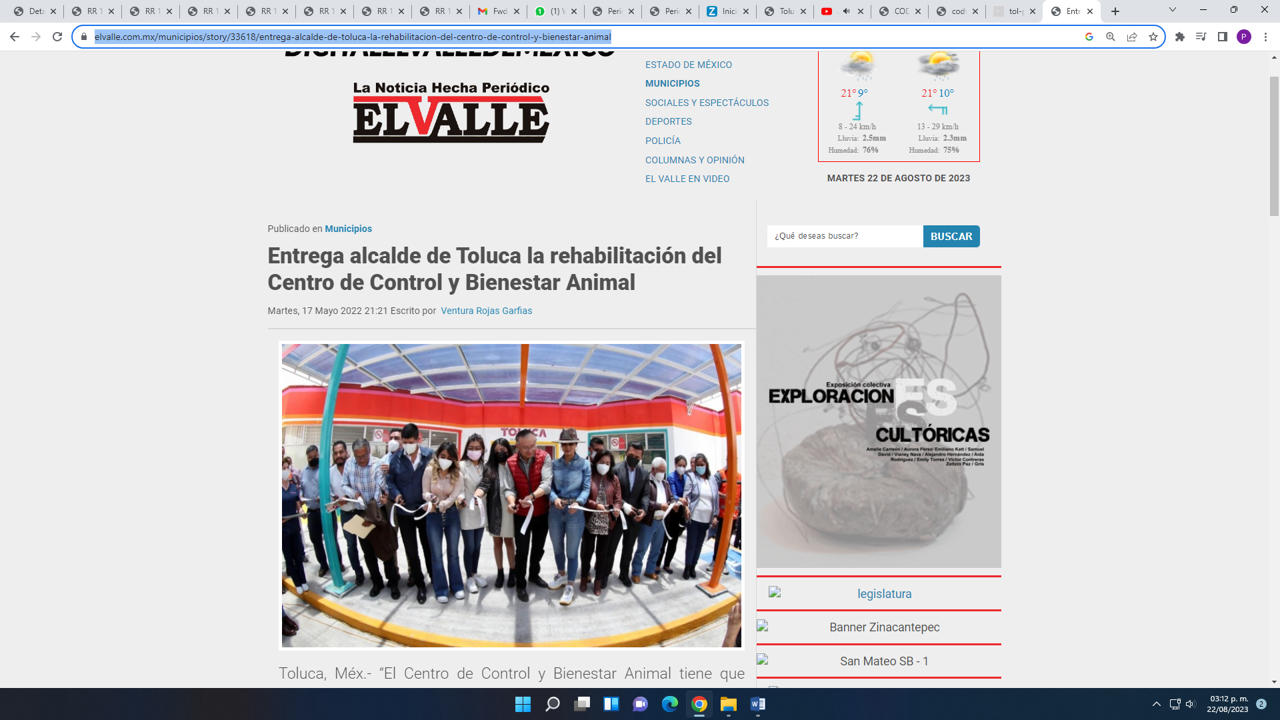
Con base a lo anterior, podemos concluir que hay un indicio de la existencia de la rehabilitación del Centro de Control y Bienestar Animal en el mes de mayo del año 2022, sirve de sustento a lo anterior las siguientes tesis jurisprudenciales:

HECHOS NOTORIOS. CONCEPTOS GENERAL Y JURÍDICO
Conforme al artículo 88 del Código Federal de Procedimientos Civiles los tribunales pueden invocar hechos notorios aunque no hayan sido alegados ni probados por las partes. Por hechos notorios deben entenderse, en general, aquellos que por el conocimiento humano se consideran ciertos e indiscutibles, ya sea que pertenezcan a la historia, a la ciencia, a la naturaleza, a las vicisitudes de la vida pública actual o a circunstancias comúnmente conocidas en un determinado lugar, de modo que toda persona de ese medio esté en condiciones de saberlo; y desde el punto de vista jurídico, hecho notorio es cualquier acontecimiento de dominio público conocido por todos o casi todos los miembros de un círculo social en el momento en que va a pronunciarse la decisión judicial, respecto del cual no hay duda ni discusión; de manera que al ser notorio la ley exime de su prueba, por ser del conocimiento público en el medio social donde ocurrió o donde se tramita el procedimiento.

Controversia constitucional 24/2005. Cámara de Diputados del Congreso de la Unión. 9 de marzo de 2006. Once votos. Ponente: José Ramón Cossío Díaz. Secretarios: Raúl Manuel Mejía Garza y Laura Patricia Rojas Zamudio.
El Tribunal Pleno, el dieciséis de mayo en curso, aprobó, con el número 74/2006, la tesis jurisprudencial que antecede. México, Distrito Federal, a dieciséis de mayo de dos mil seis.
Nota: Esta tesis fue objeto de la denuncia relativa a la contradicción de tesis 91/2014, desechada por notoriamente improcedente, mediante acuerdo de 24 de marzo de 2014.”

PÁGINAS WEB O ELECTRÓNICAS. SU CONTENIDO ES UN HECHO NOTORIO Y SUSCEPTIBLE DE SER VALORADO EN UNA DECISIÓN JUDICIAL. Los datos publicados en documentos o páginas situados en redes informáticas constituyen un hecho notorio por formar parte del conocimiento público a través de tales medios al momento en que se dicta una resolución judicial, de conformidad con el artículo 88 del Código Federal de Procedimientos Civiles. El acceso al uso de Internet para buscar información sobre la existencia de personas morales, establecimientos mercantiles, domicilios y en general cualquier dato publicado en redes informáticas, forma parte de la cultura normal de sectores específicos de la sociedad dependiendo del tipo de información de que se trate. De ahí que, si bien no es posible afirmar que esa información se encuentra al alcance de todos los sectores de la sociedad, lo cierto es que sí es posible determinar si por el tipo de datos un hecho forma parte de la cultura normal de un sector de la sociedad y pueda ser considerado como notorio por el juzgador y, consecuentemente, valorado en una decisión judicial, por tratarse de un dato u opinión común indiscutible, no por el número de personas que conocen ese hecho, sino por la notoriedad, accesibilidad, aceptación e imparcialidad de este conocimiento. Por tanto, el contenido de una página de Internet que refleja hechos propios de una de las partes en cualquier juicio, puede ser tomado como prueba plena, a menos que haya una en contrario que no fue creada por orden del interesado, ya que se le reputará autor y podrá perjudicarle lo que ofrezca en sus términos. TERCER TRIBUNAL COLEGIADO EN MATERIA CIVIL DEL PRIMER CIRCUITO. Amparo en revisión 365/2012. Mardygras, S.A. de C.V. 7 de diciembre de 2012. Unanimidad de votos. Ponente: Neófito López Ramos. Secretaria: Ana Lilia Osorno Arroyo. HECHO NOTORIO. LO CONSTITUYEN LOS DATOS QUE APARECEN EN LAS PÁGINAS ELECTRÓNICAS OFICIALES QUE LOS ÓRGANOS DE GOBIERNO UTILIZAN PARA PONER A DISPOSICIÓN DEL PÚBLICO, ENTRE OTROS SERVICIOS, LA DESCRIPCIÓN DE SUS PLAZAS, EL DIRECTORIO DE SUS EMPLEADOS O EL ESTADO QUE GUARDAN SUS EXPEDIENTES Y, POR ELLO, ES VÁLIDO QUE SE INVOQUEN DE OFICIO PARA RESOLVER UN ASUNTO EN PARTICULAR. Los datos que aparecen en las páginas electrónicas oficiales que los órganos de gobierno utilizan para poner a disposición del público, entre otros servicios, la descripción de sus plazas, el directorio de sus empleados o el estado que guardan sus expedientes, constituyen Tesis: XX.2o. J/24 Semanario Judicial de la Federación y su Gaceta Novena Época 168124 75 de 163 Tribunales Colegiados de Circuito Tomo XXIX, Enero de 2009 Pag. 2470 Jurisprudencia(Común) un hecho notorio que puede invocarse por los tribunales, en términos del artículo 88 del Código Federal de Procedimientos Civiles, de aplicación supletoria a la Ley de Amparo; porque la información generada o comunicada por esa vía forma parte del sistema mundial de diseminación y obtención de datos denominada "internet", del cual puede obtenerse, por ejemplo, el nombre de un servidor público, el organigrama de una institución, así como el sentido de sus resoluciones; de ahí que sea válido que los órganos jurisdiccionales invoquen de oficio lo publicado en ese medio para resolver un asunto en particular. SEGUNDO TRIBUNAL COLEGIADO DEL VIGÉSIMO CIRCUITO. Amparo directo 816/2006. 13 de junio de 2007. Unanimidad de votos. Ponente: Carlos Arteaga Álvarez. Secretario: Jorge Alberto Camacho Pérez. Amparo directo 77/2008. 10 de octubre de 2008. Unanimidad de votos. Ponente: Carlos Arteaga Álvarez. Secretario: José Martín Lázaro Vázquez. Amparo directo 74/2008. 10 de octubre de 2008. Unanimidad de votos. Ponente: Carlos Arteaga Álvarez. Secretario: Jorge Alberto Camacho Pérez. Amparo directo 355/2008. 16 de octubre de 2008. Unanimidad de votos. Ponente: Antonio Artemio Maldonado Cruz, secretario de tribunal autorizado por la Comisión de Carrera Judicial del Consejo de la Judicatura Federal para desempeñar las funciones de Magistrado. Secretario: Rolando Meza Camacho. Amparo directo 968/2007. 23 de octubre de 2008. Unanimidad de votos. Ponente: Marta Olivia Tello Acuña. Secretaria: Elvia Aguilar Moreno. Nota: Esta tesis fue objeto de la denuncia relativa a la contradicción de tesis 91/2014, desechada por notoriamente improcedente, mediante acuerdo de 23 de marzo de 2014. Por ejecutoria del 19 de junio de 2013, la Segunda Sala declaró inexistente la contradicción de tesis 132/2013 derivada de la denuncia de la que fue objeto el criterio contenido en esta tesis, al estimarse que no son discrepantes los criterios materia de la denuncia respectiva.
Bajo ese contexto, el SUJETO OBLIGADO tiene la obligación de documentar todo lo relacionado con sus atribuciones, en cualquier soporte documental, siendo aplicable, el Criterio de interpretación en el orden administrativo número 0002-11, emitido por Acuerdo del Pleno del Instituto de Transparencia y Acceso a la Información Pública del Estado de México y Municipios; publicado en el Periódico Oficial del Gobierno del Estado Libre y Soberano de México “Gaceta del Gobierno”, el diecinueve de octubre de dos mil once, cuyo rubro y texto refieren lo siguiente:
“CRITERIO 0002-11
INFORMACIÓN PÚBLICA, CONCEPTO DE, EN MATERIA DE TRANSPARENCIA. INTERPRETACIÓN SISTEMÁTICA DE LOS ARTÍCULOS 2°, FRACCIÓN V, XV, Y XVI, 3°, 4°, 11 Y 41. De conformidad con los artículos antes referidos, el derecho de acceso a la información pública, se define en cuanto a su alcance y resultado material, el acceso a los archivos, registros y documentos públicos, administrados, generados o en posesión de los órganos u organismos públicos, en virtud del ejercicio de sus funciones de derecho público, sin importar su fuente, soporte o fecha de elaboración.
En consecuencia el acceso a la información se refiere a que se cumplan cualquiera de los siguientes tres supuestos:
1) Que se trate de información registrada en cualquier soporte documental, que en ejercicio de las atribuciones conferidas, sea generada por los Sujetos Obligados;
2) Que se trate de información registrada en cualquier soporte documental, que en ejercicio de las atribuciones conferidas, sea administrada por los Sujetos Obligados, y
3) Que se trate de información registrada en cualquier soporte documental, que en ejercicio de las atribuciones conferidas, se encuentre en posesión de los Sujetos Obligados.”(Sic)

Por consiguiente, es responsabilidad del SUJETO OBLIGADO de conservar todos los soportes documentales en el ejercicio de sus atribuciones y de lo que se haya publicado en la red social de referencia, así como en cualquier otra que se administró, ello derivado de que si bien, las redes sociales digitales no se encuentran reguladas por ninguna norma para su procedimiento de creación y eliminación; el SUJETO OBLIGADO en el ejercicio de sus funciones de comunicación social la utiliza como un medio a través del cual comparte contenido de tipo fotográfico, escrito o de vídeo, que se tuvo que haber respaldado, por el simple hecho de generarlo derivado de su función como autoridad y por el fin que se persiguió con la difusión en dicha plataforma.

Ello es así, ya que la conservación de los archivos, ya sea físicos o digitales, es una responsabilidad encomendada para cualquier autoridad, entidad, órgano y organismo de los poderes Legislativo, Ejecutivo y Judicial, Ayuntamientos, órganos autónomos, partidos políticos, fideicomisos y fondos públicos, así como de cualquier persona física, moral o sindicato que reciba y ejerza recursos públicos o realice actos de autoridad de la federación, las entidades federativas y los municipios, según lo dispuesto en la Ley General de Archivos.
En dicha norma, se define al archivo como el conjunto organizado de documentos producidos o recibidos por los sujetos obligados en el ejercicio de sus atribuciones y funciones, con independencia del soporte, espacio o lugar que se resguarden; de igual forma, señala que la conservación es el conjunto de procedimientos y medidas destinados a asegurar la prevención de aliteraciones físicas de los documentos en papel y la preservación de documentos digitales a largo plazo.
De tal manera, que la Ley fija que al igual que en materia de transparencia y acceso a la información pública, toda la información contenida en documentos de archivo producidos, obtenidos, adquiridos, transformados o en posesión de los Sujetos Obligados es pública; por lo que destaca que el Estado mexicano deberá garantizar la organización, conservación y preservación de los archivos con el objeto de respetar el derecho a la verdad y el acceso a la información contenida en los archivos, por lo cual indica en su artículo 7 que los sujetos obligados deberán producir, registrar, organizar y conservar los documentos de archivo sobre todo acto que derive del ejercicio de sus facultades, competencias o funciones de acuerdo con lo establecido en las disposiciones jurídicas correspondientes.
Por consiguiente, la respuesta de la Tesorería Municipal del Ayuntamiento de Toluca, es incompleta; de ahí que, dicho pronunciamiento careció de los principios de congruencia y exhaustividad, como refuerzo de lo anterior, resulta crucial el Criterio 02/17, emitido por el Pleno del Instituto Nacional de Transparencia y Acceso a la Información y Protección de Datos Personales, multicitado.
Además, que el Ayuntamiento debió establecer un programa de obras en donde se estableció el presupuesto destinada a cada obra pública, en términos de los artículos 31, fracción XXI; 87, fracción III y 96 bis, fracción II de la Ley Orgánica Municipal del Estado de México, el cual es del tenor literal siguiente:

“Artículo 31.- Son atribuciones de los ayuntamientos:
…
XXI. Formular, aprobar y ejecutar los planes de desarrollo municipal y los Programas correspondientes;
…
Artículo 87.- Para el despacho, estudio y planeación de los diversos asuntos de la administración municipal, el ayuntamiento contará por lo menos con las siguientes Dependencias:
…
III. La Dirección de Obras Públicas o equivalente
…
Artículo 96. Bis.- El Director de Obras Públicas o el Titular de la Unidad Administrativa equivalente, tiene las siguientes atribuciones:
I. Realizar la programación y ejecución de las obras públicas y servicios relacionados, que por orden expresa del Ayuntamiento requieran prioridad
II. Planear y coordinar los proyectos de obras públicas y servicios relacionados con las mismas que autorice el Ayuntamiento, una vez que se cumplan los requisitos de licitación y otros que determine la ley de la materia;
…
XV. Proyectar, formular y proponer al Presidente Municipal, el Programa General de Obras Públicas, para la construcción y mejoramiento de las mismas, de acuerdo a la normatividad aplicable y en congruencia con el Plan de Desarrollo Municipal y con la política, objetivos y prioridades del Municipio y vigilar su ejecución…”(Sic)

De los preceptos anteriores se desprende que es atribución de los ayuntamientos la formulación, aprobación y ejecución de los planes de desarrollo municipal y de los programas correspondientes; además se denota que dentro de las dependencias con las que cuentan los Ayuntamientos para la realización de las atribuciones que las leyes les confieren, tienen a la Dirección de Obras Públicas a quien le corresponde entre otras cosas, realizar la ejecución de obras públicas que requieran prioridad; planear y coordinar los proyectos de obras, así como los servicios que se encuentren relacionados con las mismas, cuando sean autorizados por el Ayuntamiento; y proyectar, formular y proponer al Presidente Municipal el programa general de obras públicas.
Con lo cual se acredita que el SUJETO OBLIGADO, no siguió el procedimiento señalado 162 de la Ley de Transparencia y Acceso a la Información Pública del Estado de México y Municipios, para el turno de la solicitud, en términos de lo expuesto en el presente considerando, como pudiera ser la Dirección de Desarrollo Urbano, Ordenamiento Territorial y Obras Públicas del Ayuntamiento de Toluca.

Asimismo, no pasa desapercibido que la información solicitada se trata de una obligación de transparencia en términos del artículo 92 fracción XXIX de la Ley de Transparencia y Acceso a la Información Pública del Estado de México y Municipios, en donde obliga al Ayuntamiento de Toluca de publicar en la plataforma de la Información Pública de Oficio Mexiquense (IPOMEX), como mínimo, en cuanto a los procedimientos de licitación, lo siguiente:

“Artículo 92. Los sujetos obligados deberán poner a disposición del público de manera permanente y actualizada de forma sencilla, precisa y entendible, en los respectivos medios electrónicos, de acuerdo con sus facultades, atribuciones, funciones u objeto social, según corresponda, la información, por lo menos, de los temas, documentos y políticas que a continuación se señalan:
…
XXIX. La información sobre los procesos y resultados sobre procedimientos de adjudicación directa, invitación restringida y licitación de cualquier naturaleza, incluyendo la versión pública del expediente respectivo y de los contratos celebrados, que deberán contener, por los menos, lo siguiente:
a) De licitaciones públicas o procedimientos de invitación restringida:
1) La convocatoria o invitación emitida, así como los fundamentos legales aplicados para llevarla a cabo;
2) Los nombres de los participantes o invitados;
3) El nombre del ganador y las razones que lo justifican;
4) El área solicitante y la responsable de su ejecución;
5) Las convocatorias e invitaciones emitidas;
6) Los dictámenes y fallo de adjudicación;
7) El contrato y, en su caso, sus anexos;
8) Los mecanismos de vigilancia y supervisión, incluyendo en su caso, los estudios de impacto urbano y ambiental, según corresponda;
9) La partida presupuestal, de conformidad con el clasificador por objeto del gasto, en el caso de ser aplicable;
10) Origen de los recursos especificando si son federales, estatales o municipales, así como el tipo de fondo de participación o aportación respectiva;
11) Los convenios modificatorios que, en su caso, sean firmados, precisando el objeto y la fecha de celebración;
12) Los informes de avance físico y financiero sobre las obras o servicios contratados;
13) El convenio de terminación; y
14) El finiquito.” (Sic)

En donde se deberá publicar el contrato, que a consideración de este Organismo Garante, puede contener el costo total de la obra realizada.
Razones por las cuales lo procedente es modificar las respuesta del SUJETO OBLIGADO y ordenar el documento en donde conste el costo de la Rehabilitación de la Rehabilitación del Centro de Control y Bienestar Animal de Toluca, al diecinueve de octubre del año dos mil veintidós, de ser procedente en versión pública conforme a lo señalado por el considerando quinto del presente fallo.
Por otro lado, en cuanto al recurso de revisión 16786/INFOEM/IP/RR/2022, en donde se requirió:
- En qué consistió la rehabilitación del Parque 18 de marzo.
En respuesta el SUJETO OBLIGADO a través de la Dirección de Servicios Públicos informó que el Departamento de Parques y Jardines realizó el mantenimiento integral en área verde, el cual consisten en poda de pasto, cajeteo de árboles, poda de seto, barrio en área verde, retiro de maleza en baquetas guarniciones, retiro de árboles en riesgo, muertos en pie y recolección de producto vegetal.

Asimismo señaló que la Dirección de Mantenimiento Urbano realizó las siguientes actividades del periodo 16 de mayo al 01 de junio del año en curso:

Colmando con ello el derecho de acceso a la información pública de la parte RECURRENTE.

Lo anterior, ya que si bien el derecho de acceso a la información pública se satisface en aquellos casos en que se entregue el soporte documental en que conste la información pública, sin la necesidad de elaborar documentos ad hoc; lo cual, toma sustento en el artículo 160 de la Ley de Transparencia y Acceso a la Información Pública del Estado de México y Municipios, el cual refiere que los sujetos obligados deberán entregar la información que obre en sus archivos; sin embargo, se aprecia que el Sujeto Obligado, elaboró un documento ad hoc para dar cabal cumplimiento al derecho de acceso a la información del particular aún y cuando no es una obligación de las autoridades tal y como lo señala el Criterio 09-10, emitido por el Pleno del entonces Instituto Federal de Acceso a la Información y Protección de Datos, ahora Instituto Nacional de Transparencia, Acceso a la Información y Protección de Datos Personales, que dice:

Las dependencias y entidades no están obligadas a generar documentos ad hoc para responder una solicitud de acceso a la información. Tomando en consideración lo establecido por el artículo 42 de la Ley Federal de Transparencia y Acceso a la Información Pública Gubernamental, que establece que las dependencias y entidades sólo estarán obligadas a entregar documentos que se encuentren en sus archivos, las dependencias y entidades no están obligadas a elaborar documentos ad hoc para atender las solicitudes de información, sino que deben garantizar el acceso a la información con la que cuentan en el formato que la misma así lo permita o se encuentre, en aras de dar satisfacción a la solicitud presentada.
Expedientes:
0438/08 Pemex Exploración y Producción – Alonso Lujambio Irazábal
1751/09 Laboratorios de Biológicos y Reactivos de México S.A. de C.V. –
María Marván Laborde
2868/09 Consejo Nacional de Ciencia y Tecnología – Jacqueline Peschard
Mariscal
5160/09 Secretaría de Hacienda y Crédito Público – Ángel Trinidad Zaldívar
0304/10 Instituto Nacional de Cancerología – Jacqueline Peschard Mariscal

Entonces, dado a que el criterio en mención establece que las autoridades no están obligadas a generar documentos “ad hoc” en contrario sensu, dicho criterio se puede interpretar resultando que las autoridades no están impedidas a generar documentos “ad hoc”, esto, siempre que con dicho documento elaborado se dé cabal cumplimiento a los requerimientos planteados.

Aunado a que el área que otorgó la respuesta fue la Dirección de Servicios Públicos, siendo el competente para conocer de la información solicitada en términos de lo señalado por el artículo 3.52 del Código Reglamentario Municipal de Toluca, que señala:

“Artículo 3.52. La o el titular de la Dirección General de Servicios Públicos tendrá las siguientes atribuciones:
I. Dirigir, coordinar, administrar y planear la prestación de los servicios públicos cuidando que la prestación de estos tenga el menor impacto negativo para el medio ambiente;
II. Derogada;
III. Instruir el mantenimiento y reparación de las luminarias, focos, fotoceldas, contactos, arbotantes, bases y cualquier parte integrante del sistema de alumbrado público municipal;
IV. Proponer y coordinar la planeación estratégica del alumbrado público en el municipio con las instancias federales, estatales y del sector privado;
V. Derogada;
VI. Promover la organización y participación ciudadana en los trabajos y acciones colectivas que contribuyan a mejorar el alumbrado público, los parques, jardines y panteones;
VII. Coordinar, supervisar y dar mantenimiento a la instalación de arbotantes con sistema electrónico que generen la iluminación en calles, calzadas, edificios públicos y lugares de uso común;
VIII. Evaluar y supervisar los proyectos e instalaciones de alumbrado público que realicen los titulares de fraccionamientos o conjuntos urbanos, y emitir en su caso, el visto bueno cuando hagan entrega de los mismos al Ayuntamiento;
IX. Proponer e instrumentar programas, en coordinación con las autoridades federales y estatales competentes, para mantener y ampliar la red de la infraestructura urbana municipal;
X. Supervisar permanentemente las redes e instalaciones de alumbrado público, así como su mantenimiento y buen estado y apoyar las acciones necesarias para dotar de alumbrado público a las poblaciones rurales del municipio;
XI. Dirigir, coordinar y administrar el mantenimiento de las instalaciones y el equipo necesario para la prestación de los servicios públicos municipales que tiene a su cargo;
XII. Coordinar la administración, mantenimiento y protección de los panteones a cargo del Ayuntamiento;
XIII. Verificar el control de inhumaciones, exhumaciones, así como los refrendos por el uso de las fosas en el Panteón General y el Cementerio Municipal;
XIV. Derogada;
XV. Capacitar a las y los delegados, subdelegados y presidentes de los consejos de participación ciudadana responsables de la administración sectorial de los panteones, en relación a la normatividad, organización y funcionamiento de los mismos;
XVI. Solicitar y revisar el informe mensual de las y los delegados y subdelegados que realizan la función de administrador de panteones y de las y los Presidentes de los consejos de participación ciudadana encargados de los panteones de administración sectorial;
XVII. Establecer y dirigir el Sistema Municipal de Inhumaciones;
XVIII. Llevar a cabo la recuperación de fosas y criptas, a través del procedimiento administrativo común que prevé el Código de Procedimientos Administrativos del Estado;
XIX. Coordinar los servicios de limpia, recolección, transporte, transferencia y disposición final de residuos sólidos;
XX. Coordinar el transporte y depósito de residuos sólidos urbanos y de manejo especial a los sitios de disposición final que establezca el Ayuntamiento; promoviendo su reutilización;
XXI. Proponer acciones para la creación y manejo de centros de trasferencia y rellenos sanitarios;
XXII. Realizar la recolección de residuos sólidos urbanos y de manejo especial, que estarán debidamente separados en orgánicos e inorgánicos, de las casas habitación, en vías y sitios públicos, así como de edificios de uso particular;
XXIII. Coordinar la poda, derribo, extracción o remoción de árboles de la vegetación urbana del municipio;
XXIV. Imponer medidas preventivas o provisionales de seguridad para la poda y retiro de árboles en bienes de dominio público; X
XV. Coordinar y vigilar las acciones de instalación, conservación y mantenimiento de la infraestructura urbana municipal; y
XXVI. Las demás que le confieran otros ordenamientos jurídicos, el H. Ayuntamiento y el presidente municipal.
La Dirección General de Servicios Públicos para el cumplimiento de sus atribuciones se auxiliará de la Dirección de Alumbrado Público, de la Dirección de Residuos Sólidos, de la Dirección de Mantenimiento Urbano y de la Dirección de Mantenimiento de Áreas Verdes y Panteones.” (Sic)

Además, este Organismo Garante estima conveniente señalar que no está facultado para manifestarse sobre la veracidad de la información proporcionada en respuesta como en alcance al informe justificado, ya que no existe precepto legal alguno en la Ley de la Materia que permita, vía recurso de revisión, se pronuncie al respecto. Por analogía, sirve de apoyo a lo anterior el Criterio 31-10 emitido por el entonces Instituto Federal de Accesos a la Información y Protección de Datos, ya transcrito en el presente considerando.

De lo anterior, este Órgano Resolutor en aras de tutelar el derecho de acceso a la información de los particulares, tiene la obligación de apegarse en todo momento a lo que dispone la Ley de Transparencia y Acceso a la Información Pública del Estado de México y Municipios garantizando los principios de imparcialidad y legalidad en el procedimiento de impugnación y resolución del recurso planteado.
En consecuencia de todo lo anterior, y una vez analizada las constancias que integran el expediente en que se actúa, lo PROCEDENTE es CONFIRMAR la respuesta a la solicitud número 02206/TOLUCA/IP/2022, que dio origen al recurso de revisión 16786/INFOEM/IP/RR/2022.
Por último en cuanto al recurso de revisión 16782/INFOEM/IP/RR/2022, relacionado con:
- Cuáles son las obras y acciones que han llevado en los primeros 10 meses de Gobierno.
De las acciones.
En respuesta, el SUJETO OBLIGADO a través de su Coordinación de Cultura y Turismo, Dirección General de Servicios Públicos, Instituto Municipal de la Mujer de Toluca, Instituto Municipal de Cultura Física y Deporte de Toluca, Defensoría Municipal de Derechos Humanos y Dirección de Desarrollo Social, Dirección de Gobierno y Presidencia, hizo entrega de diversos formatos PbRM-01a y PbRM-02a, y Dirección de Desarrollo Urbano, Ordenamiento Territorial y Obras Públicas hizo entrega de los formatos PbRM-02a, PbRM-1a, PbRM-1d, PbRM-1b y PbRM-1c, los cuales corresponden sobre la ejecución de proyectos por programa, dimensiona el gasto por proyecto y programa y presupuesto basado en resultado municipal de la Calendarización de Metas de Actividad por Proyecto, Descripción del Programa Presupuestario y Ficha de Técnica de Diseño de Indicadores Estratégicos o de Gestión, respectivamente, del ejercicio fiscal del año 2022.
El particular se inconformó en lo medular porque la respuesta fue incompleta y el SUJETO OBLIGADO a través de su informe justificado ratificó su respuesta primigenia.
Antes del estudio de fondo, es pertinente precisar cuáles son las áreas que conforman la Administración Pública Municipal del Ayuntamiento de Toluca, que de acuerdo al artículo 23 y 24 del Bando Municipal del SUJETO OBLIGADO para el año 2022 y 2.3 del Código Reglamentario Municipal de Toluca del año 2022, se integra de la siguiente manera:

“Artículo 23. Para la consulta, estudio, planeación y despacho de los asuntos en los diversos ramos de la Administración Pública Municipal, la o el Presidente Municipal se auxiliará de la Secretaría del Ayuntamiento y de las siguientes:
I. DEPENDENCIAS:
1. Tesorería Municipal;
2. Contraloría;
3. Dirección General de Gobierno;
4. Dirección General de Seguridad y Protección;
5. Dirección General de Administración;
6. Dirección General de Medio Ambiente;
7. Dirección General de Servicios Públicos;
8. Dirección General de Desarrollo Urbano, Ordenamiento Territorial y Obras Públicas;
9. Derogado;
10. Dirección General de Desarrollo Económico; y
11. Dirección General de Desarrollo Social.
II. ÓRGANO DESCONCENTRADO:
1. Unidad de Asuntos Internos.
III. ORGANISMOS DESCENTRALIZADOS:
…
2. Instituto Municipal de Cultura Física y Deporte de Toluca;
3. Instituto Municipal de la Mujer de Toluca; y
…
IV. ÓRGANO AUTÓNOMO:
1. Defensoría Municipal de los Derechos Humanos de Toluca.
La Secretaría del Ayuntamiento tendrá las atribuciones que le otorgue la Ley Orgánica Municipal del Estado de México y las que le asigne el Ayuntamiento. Al frente de la Secretaría del Ayuntamiento, de la Contraloría, de las Direcciones Generales, de las Direcciones de Área, de las Unidades y de las Coordinaciones, habrá una o un titular a quien se denominará Secretaria o Secretario del Ayuntamiento, Contralora o Contralor, Directora o Director General, Directora o Director de Área, Coordinadora o Coordinador, Jefa, Jefe o Titular de la Unidad, respectivamente; y en el caso de los órganos desconcentrados, Directora, Director de Área o Titular, quienes se auxiliarán de las Jefas o los Jefes de Departamento y demás personal que será autorizado por el Presidente Municipal, en razón de lo que establezcan las leyes, reglamentos, manuales administrativos y otras disposiciones legales encaminadas al debido funcionamiento de las áreas, y tendrán las atribuciones que se señalan en esos ordenamientos y las que le asigne la o el Presidente Municipal y la o el titular de quien dependan.
Los nombramientos de la Secretaria o Secretario del Ayuntamiento, de la Tesorera o Tesorero Municipal, Contralora o Contralor, Directoras o Directores Generales, personal que señale la Ley Orgánica Municipal y otros ordenamientos legales aplicables, serán aprobados por el Ayuntamiento a propuesta de la o el Presidente Municipal, quien podrá removerlos libremente por causa justificada, cuando la remoción no esté determinada en algún otro ordenamiento legal.

Artículo 24. La Presidencia Municipal contará además con:
1. Secretaría Técnica del Consejo Municipal de Seguridad Pública;
2. Secretaría Particular;
3. Coordinación General Municipal de Mejora Regulatoria;
4. Coordinación de Asesores.

Artículo 2.3. Conforme a las disposiciones legales, el Ayuntamiento de Toluca se integra por:
I. La o el presidente municipal;
II. Dos Síndicos o Síndicas, uno de mayoría relativa y uno de representación proporcional; y
III. Doce Regidoras o Regidores, siete de mayoría relativa y cinco de representación proporcional.” (Sic
Asimismo, sobre la naturaleza de la información solicitada es dable precisar que esta forma parte del Programa Operativo Anual, ya que el Manual para la Planeación, Programación y Presupuesto de Egresos Municipal para el Ejercicio Fiscal dos mil dos mil veintidós, establece en su apartado 3.2.1. Lineamientos para la integración del Programa Anual, precisan que el Programa Operativo Anual, constituye un componente del Presupuesto basado en Resultados, en el cual, se plasman los objetivos, estrategias, metas de actividad, indicadores y proyectos, de acuerdo a las prioridades del Plan de Desarrollo Municipal y demandas ciudadanas, para ser traducidas en resultados concretos a visualizarse en el período presupuestal determinado, lo cual permite conocer con certeza lo que se va hacer con el presupuesto, que se busca lograr, así como, en que tiempo y la forma en que se realizará.
En ese orden de ideas, el Programa Operativo Anual, deberá permitir la evaluación programática y presupuestal del ejercicio del gasto, en términos de resultados cualitativos, como cuantitativos. Además, precisa que se conforma de los siguientes formatos:

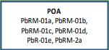

Además, resulta necesario precisar que conforme al Manual para la Planeación, Programación y Presupuesto de Egresos Municipal para el Ejercicio Fiscal dos mil veintidós, el Programa Operativo Anual, también llamado “POA”, se conforma de diversos formatos, a saber, los siguientes:

- PbRM-01a Dimensión Administrativa del Gasto: Que tiene como propósito identificar la corresponsabilidad de dependencias generales y auxiliares en la ejecución de proyectos por programa, dimensiona el gasto por proyecto y programa.

- PbRM-01b Descripción del Programa presupuestario: Que identifica el entorno general para eficientar la ejecución del programa que corresponda, los objetivos a lograr y las estrategias, lo cual permitirá contar con elementos para establecer las acciones con las será posible redefinir, adecuar o mantener las acciones municipales identificadas en los programas a ejecutar.

- PbRM-01c Metas de actividad por Proyecto: Que define y establece las acciones sustantivas que se pretenden realizar durante el ejercicio presupuestal, por proyecto, ligadas a las estrategias del programa.

- PbRM-01d Ficha de Técnica de Diseño de Indicadores Estratégicos o de Gestión: Que apoya en el diseño de indicadores estratégicos y de gestión incluidos en la Matriz de Indicadores para Resultados tipo y aquellos desarrollados particularmente por el Municipio de que se trate, que midan los objetos de los Programas presupuestarios incluidos en el Programa Anual y su contribución al del Plan de Desarrollo Municipal vigente.

- PbRM-01e Matriz de Indicadores para Resultados por Programa Presupuestario y Dependencia General: Que facilita el proceso de evaluación de los resultados o impactos de los objetivos pro Programa presupuestario, de forma resumida, sencilla y armónica, así como, de incorporar indicadores que miden los objetivos y resultados esperados.

- PbRM-02a Calendarización de Metas de actividad por Proyecto: Que calendariza las metas de las acciones por trimestre para medir el grado de cumplimiento en cada período de tiempo, con el propósito de dar seguimiento a lo programado y tomar en su caso las medidas correctivas para evitar desviación.

Conforme a lo anterior, se advierte que el Programa Operativo Anual, es aquel documento en donde se plasman los objetivos, estrategias, metas, indicadores y proyectos que se buscan cumplir en un ejercicio fiscal determinado y que va acorde al Plan de Desarrollo Municipal, principalmente, además que es un componente esencial del Presupuesto de Egresos de los Municipios, pues sus formatos son utilizados para realizar y elaborar este.

Establecido lo anterior, de la información entregada por el SUJETO OBLIGADO, en respuesta se advierte que este hizo entrega del formato PbRM-01a y PbRM-02a, de diferentes áreas del Ayuntamiento de Toluca, respectivamente, los cuales corresponden a:

*PbRM-01a Dimensión Administrativa del Gasto: Que tiene como propósito identificar la corresponsabilidad de dependencias generales y auxiliares en la ejecución de proyectos por programa, dimensiona el gasto por proyecto y programa.

*PbRM-02a Calendarización de Metas de actividad por Proyecto: Que calendariza las metas de las acciones por trimestre para medir el grado de cumplimiento en cada período de tiempo, con el propósito de dar seguimiento a lo programado y tomar en su caso las medidas correctivas para evitar desviación.

En cuanto al primer formato, que corresponde identificar, los proyectos por programa, dimensiona el gasto por proyecto y programa, lo que se advierte en el formato enviado por el SUJETO OBLIGADO, que a continuación se insertan de manera de ejemplo:
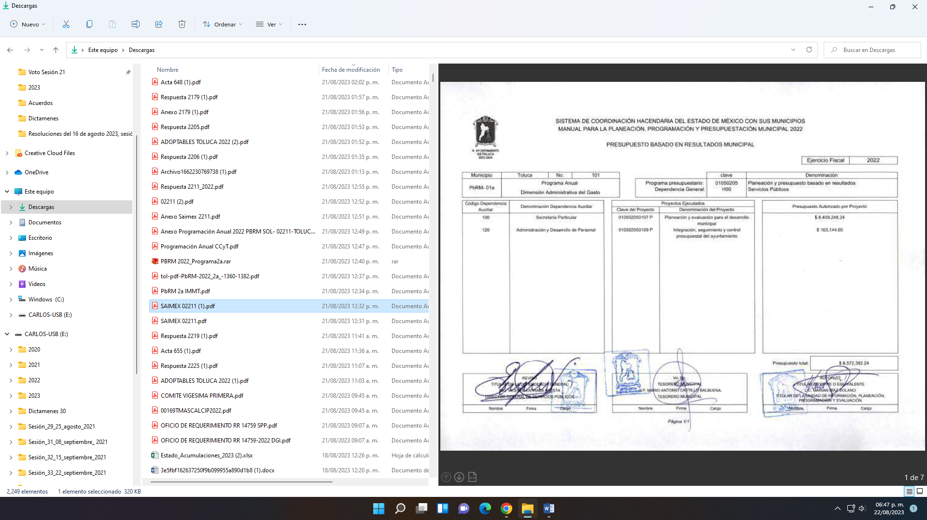
En cuanto al segundo formato, corresponde a la calendarización de la metas de actividad por proyecto, lo que se advierte efectivamente en la información que mandó el SUJETO OBLIGADO, como se observa en la siguiente imagen que se inserta a continuación de manera ilustrativa:

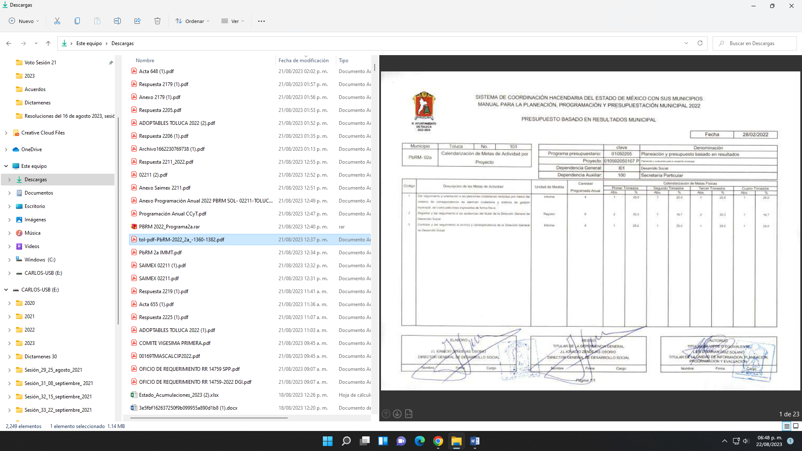

Sin embargo, la información corresponde a las metas programadas en todo el ejercicio fiscal del año 2022, para dar cumplimiento a los proyectos por programa y la particular quiere saber la acciones llevadas a cabo por el Gobierno Municipal del Toluca en los primeros 10 meses; es decir, los documentos que den cuenta sobre las metas cumplidas a los proyectos programados por el Gobierno de Toluca, durante los primero diez meses.

Además, el SUJETO OBLIGADO a través de su Dirección de Desarrollo Urbano, Ordenamiento Territorial y Obras Públicas y Dirección General de Servicios Públicos, hicieron entrega de la siguiente liga electrónica https://www2.toluca.gob.mx/content/uploads/2022/04/tol-pdf-PbRM-2022.pdf, el cual dice contener el programa anual 2022 y que contiene la información solicitada, respectivamente; no obstante, de igual forma no corresponde con lo solicitado ya que al ingresar a la liga, nos dirige a lo siguiente:


El cual corresponde a un comunicado número 653-2022 del Ayuntamiento de Toluca, por consiguiente, no se colmó la pretensión de la parte RECURRENTE, lo anterior es así en virtud de lo establecido por los artículos 11 y 161 de la Ley de Transparencia y Acceso a la Información Pública del Estado de México y Municipios, en lo que se señalan las características que debe tener toda información entregada por los sujetos obligados desde el momento de su generación, publicación y entrega, así como la forma en que se deberá consultar la información, señalando una fuente precisa y concreta, a saber:

“Artículo 11. En la generación, publicación y entrega de información se deberá garantizar que ésta sea accesible, actualizada, completa, congruente, confiable, verificable, veraz, integral, oportuna y expedita, sujeta a un claro régimen de excepciones que deberá estar definido y ser además legítima y estrictamente necesaria en una sociedad democrática, por lo que atenderá las necesidades del derecho de acceso a la información de toda persona.
[…]

Artículo 161. Cuando la información requerida por el solicitante ya esté disponible al público en medios impresos, tales como libros, compendios, trípticos, registros públicos, en formatos electrónicos disponibles en Internet o en cualquier otro medio, se le hará saber por el medio requerido por el solicitante la fuente, el lugar y la forma en que puede consultar, reproducir o adquirir dicha información en un plazo no mayor a cinco días hábiles. La fuente deberá ser precisa y concreta y no debe implicar que el solicitante realice una búsqueda en toda la información que se encuentre disponible.” (Sic)

De los artículos transcritos se establecen las características que debe tener la información desde el momento de su generación, publicación y entrega; de igual manera se contempla el procedimiento a seguir por el SUJETO OBLIGADO para informar a los solicitantes sobre información que se encuentre disponible en libros, compendios, formatos electrónicos, entre otros, haciéndole saber al solicitante como podrá consultar, reproducir o adquirir la información, en un plazo no mayor a cinco días hábiles, comprendiendo:

- La fuente
- El lugar y
- La forma

Asimismo, se establece que la fuente de la información deberá ser:
- Precisa
- Concreta
- Y no debe implicar que el solicitante realice una búsqueda en toda la información que se encuentre disponible.

Imperativos legales que establecen el procedimiento que debe seguir el SUJETO OBLIGADO para que pueda tomarse como válida su orientación sobre la forma en que puede consultar la información requerida, y que, en el caso en concreto, no acontece; ello porque el SUJETO OBLIGADO se limitó a indicar la dirección electrónica de un comunicado oficial, sin que del hipervínculo se obtenga el documento que contengan lo solicitado por la parte RECURRENTE, lo que implica que la fuente no es precisa y no es concreta, lo que a todas luces transgrede el numeral citado, además que este se hizo del conocimiento al particular hasta el vigésimo segundo día hábil siguiente de la interposición de la solicitud.

En ese sentido, es de mencionar que de conformidad con el artículo 10 de la Ley de Planeación del Estado de México y Municipios, establece un proceso de evaluación, el cual corresponde a:

“Evaluación. Proceso que tiene como finalidad determinar el grado de eficacia y eficiencia, con que han sido empleados los recursos destinados a alcanzar los objetivos previstos, posibilitando la determinación de las desviaciones y la adopción de medidas correctivas que garanticen el cumplimientos adecuado de las metas.” (Sic)

Es decir, la evaluación es el proceso mediante el cual se determina el grado de cumplimiento a una meta o proyecto presupuestado dentro del programa operativo anual.

Siendo que esta evaluación le corresponde a la unidad de información, planeación, programación y evaluación del Ayuntamiento Toluca, en términos de lo señalado por el numeral 201030000 del Manual de Organización de la Secretaría del Ayuntamiento de Toluca 2022-2024, que señala:

“UNIDAD DE INFORMACIÓN, PLANEACIÓN, PROGRAMACIÓN Y EVALUACIÓN
Objetivo Impulsar e instrumentar mecanismos y líneas de acción para la integración, elaboración, implementación y evaluación de los planes, programas y proyectos estratégicos del gobierno municipal, a fin de asegurar el cumplimiento de sus objetivos, estrategias, lineamientos y prioridades, mediante la coordinación de los procesos de planeación, programación, evaluación; el diseño y operación de sistemas de información y estadística.
Asimismo, impulsar la racionalidad y congruencia de las estructuras orgánicas, la integración y formalización de los procesos de operación que favorezcan su simplificación y estandarización a efecto de fomentar el desarrollo institucional y la innovación en el Ayuntamiento de Toluca.
Funciones:
1. Emitir el Plan de Desarrollo Municipal vigilando el proceso desde su integración hasta su publicación y registro, asegurando su aplicación a través de los programas integrados a éste, dentro de la administración pública municipal;
2. Participar en la integración del Comité de Planeación para el Desarrollo Municipal (COPLADEMUN) y apoyar su operación;
3. Diseñar, integrar, operar y evaluar el Sistema de Estadística Municipal;
4. Coordinar, conjuntamente con la Tesorería Municipal, el proceso para la integración del Presupuesto basado en Resultados Municipal (PbRM) de las dependencias y órgano desconcentrado del sector central de la administración pública municipal;
5. Diseñar, integrar y operar el Sistema de Evaluación de la Gestión Municipal de los programas de la administración pública municipal;
6. Planear, organizar, dirigir y controlar la elaboración del análisis programático presupuestal, con base en lo estipulado en el Presupuesto Basado en Resultados Municipal;
7. Organizar, dirigir y controlar la elaboración del Informe Anual de Ejecución del Plan de Desarrollo Municipal, a efecto de remitirlo a las autoridades fiscalizadoras correspondientes;
8. Planear, organizar, dirigir, evaluar y controlar la integración del Informe Anual de Gobierno que presenta la o el C. Presidente Municipal, en el cual se da cuenta del estado que guarda la administración pública municipal y de las labores realizadas durante el ejercicio, en observancia a la normatividad aplicable;
9. Diseñar la estructura orgánica de las dependencias municipales y órgano desconcentrado, verificar su congruencia con las atribuciones que les confiera el marco legal aplicable, así como dictaminar la procedencia de las propuestas de creación, modificación y eliminación de unidades administrativas y asesorar a los organismos descentralizados en estas tareas;
10. Apoyar la integración, supervisión y actualización del manual general, de los manuales de organización y de procedimientos específicos de las dependencias municipales, órgano desconcentrado y asesorar a los organismos descentralizados para el mismo fin;
11. Elaborar, proponer, implementar, difundir y evaluar los proyectos y acciones relativos a la innovación y el desarrollo institucional a fin de mejorar la eficiencia de la administración pública municipal a través de instrumentos basados en organización y métodos, sistemas administrativos, sistema de gestión de la calidad y normatividad administrativa;
12. Generar, fijar y difundir normas técnico-administrativo-metodológicas y vigilar su aplicación en la integración, desarrollo y actualización de documentos necesarios para la organización y operación interna de las dependencias municipales, órgano desconcentrado y organismos descentralizados;
13. Impulsar y promover la participación de la administración pública municipal en certámenes convocados por instituciones académicas, fundaciones, asociaciones civiles y otros, encaminados a reconocer las buenas prácticas de los gobiernos locales; 14. Promover y apoyar la participación del Municipio de Toluca para atender los requisitos de la Guía Consultiva de Desempeño Municipal, en coordinación con el Instituto Nacional para el Federalismo y el Desarrollo Municipal (INAFED) y las instancias verificadoras externas; y
15. Realizar todas aquellas actividades que sean inherentes y aplicables al área de su competencia. …” (Sic)

Además, es de destacar que la Guía Metodológica para el Seguimiento y Evaluación del Plan de Desarrollo Municipal menciona que la evaluación forma parte de un proceso de mejora continua a la planeación estratégica y presupuestal, ya que se valora el cumplimiento de objetivos, la aplicación de los recursos públicos y su aprovechamiento.

En ese sentido, la Guía define como “Evaluación” a la verificación del cumplimiento de los objetivos y metas programadas, esto a través de un análisis cuantitativo de los resultados obtenidos como producto de la aplicación de estrategias, la realización de acciones y la aplicación de recursos, siendo que esta permite valorar y calificar el desempeño de las diferentes dependencias y organismos que integran la administración pública municipal en términos de resultados obtenidos y cumplimiento de objetivos.

En el mismo orden de ideas, la Guía Metodológica de referencia precisa que el seguimiento y control de la ejecución de los proyectos, obras y acciones contempladas en Programas Anuales será llevado a cabo por las siguientes dependencias:

“ESQUEMA DE LA EVALUACIÓN MUNICIPAL
…
Participan en los procesos de evaluación:
• Cabildo;
• Tesorería;
• Unidad de Información Planeación, Programación y Evaluación (UIPPE) o su equivalente; y
• Comité de Planeación para el Desarrollo Municipal. (COPLADEMUN)…” (Sic)

Asimismo, menciona que existirán cuatro tipos de reportes que cada Ayuntamiento debe presentar: el Informe Anual de Ejecución del Plan de Desarrollo Municipal, Informe de Gobierno, el Reporte de Avance Trimestral y la Cuenta Pública, siendo que, para el caso concreto que ahora nos ocupa, el reporte de avance trimestral se trata de la descripción de avances, logros o beneficios físicos o financieros de cada trimestre.

En ese tenor, se colige que el documento que puede contener lo solicitado por el RECURRENTE, de manera enunciativa más no limitativa, es el reporte de avance trimestral contenida en el formato PbRM-08c e Informe de Acciones y Resultados de la Ejecución del Plan de Desarrollo Municipal, que de acuerdo a la Guía Metodológica de referencia, el dicho formato deberá contener lo siguiente:

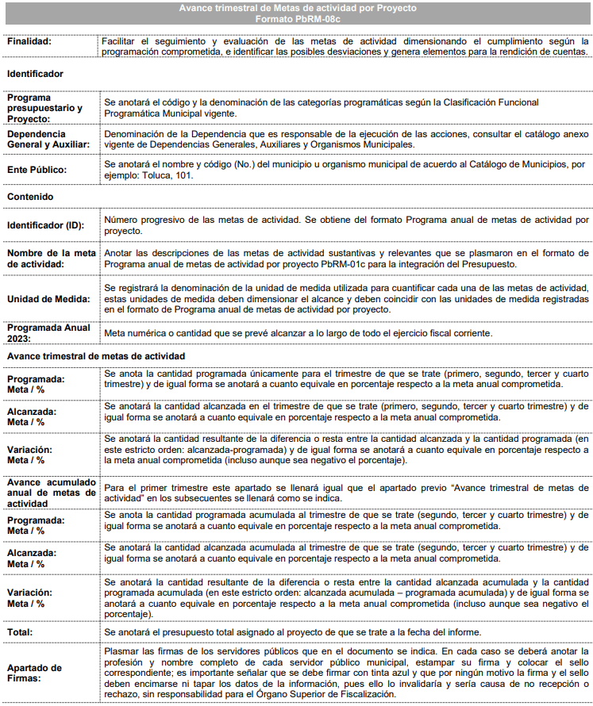
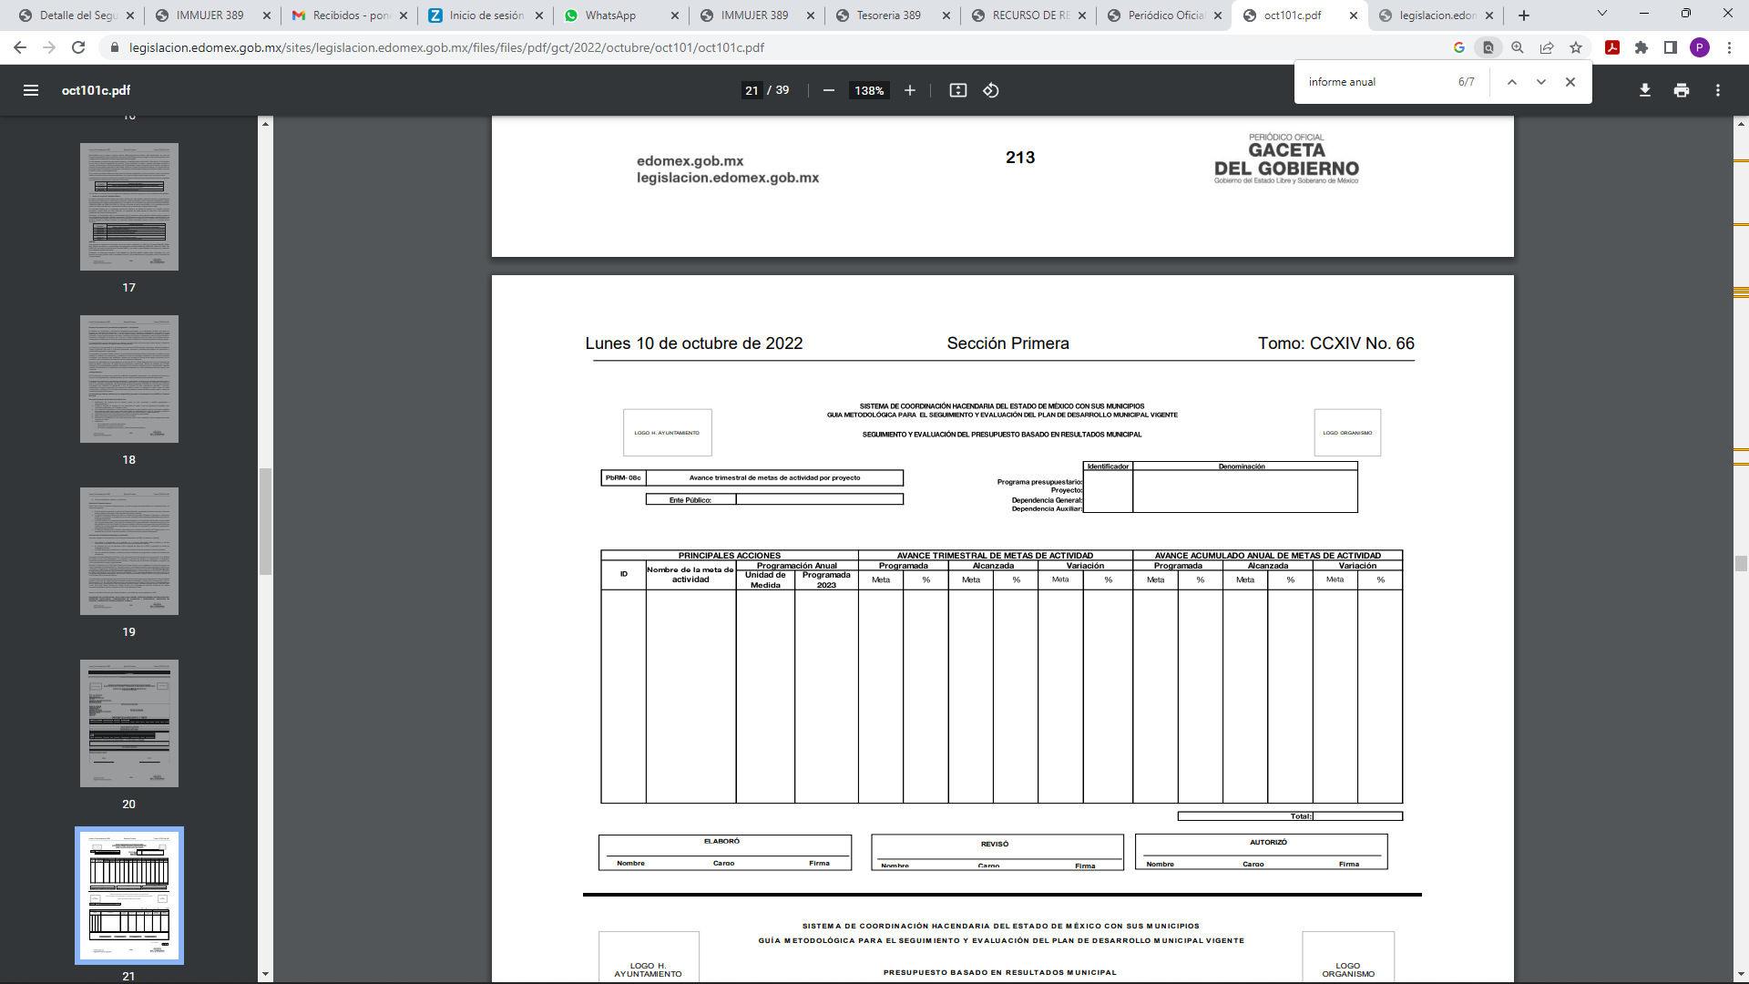
En cuanto al informe, los Lineamientos para la Integración del Informe Trimestral de los Sujetos de Fiscalización Municipales para el Ejercicio 2022, emitidos por Órgano Superior de Fiscalización del Estado de México, en términos de la facultad indicada por artículo 8, fracción XI de la Ley de Fiscalización Superior del Estado de México, que señala:

“Artículo 8. El Órgano Superior tendrá las siguientes atribuciones:
…
XI. Establecer los lineamientos, criterios, procedimientos, métodos y sistemas para las acciones de control y evaluación, necesarios para la fiscalización de las cuentas públicas y los informes trimestrales…” (Sic)

Establecen dentro de su módulo 3 correspondiente a la Información Programática, el Informe de Acciones y Resultados de la Ejecución del Plan de Desarrollo Municipal, cuyo llenado es el siguiente:

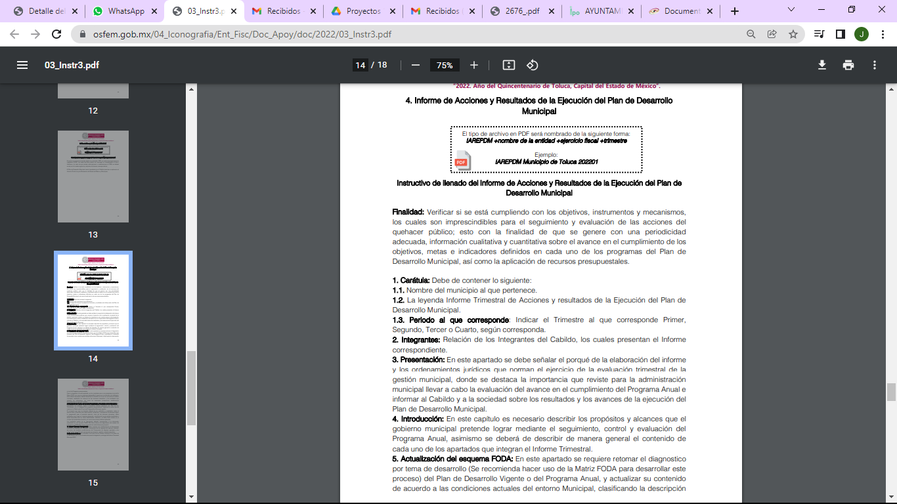
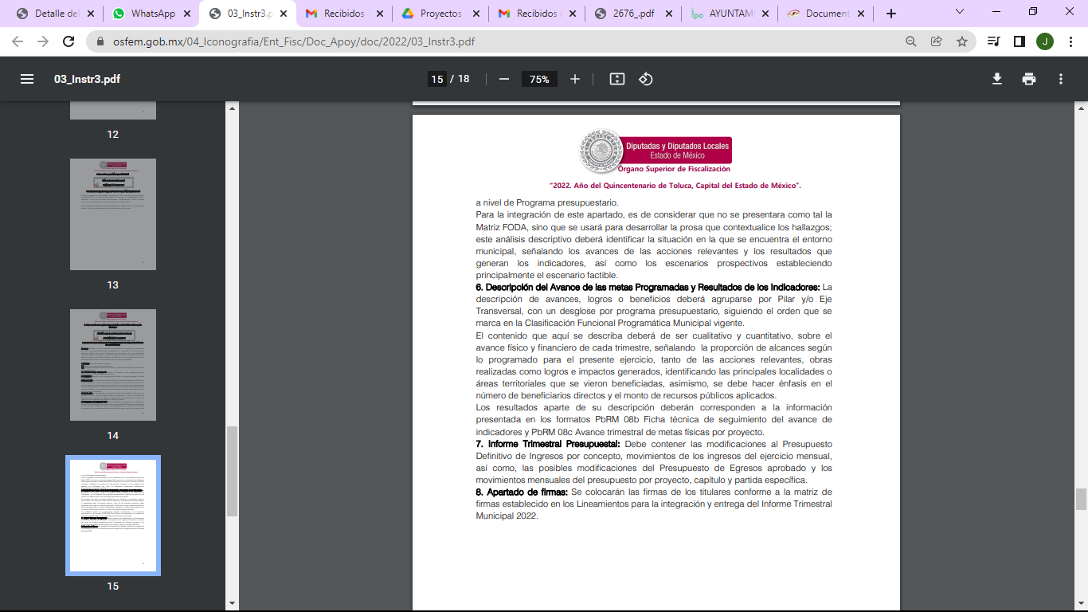
Del cual se observa que dicho informe se deberá presentar trimestralmente según el trimestre que corresponda, además que el mismo deberá coincidir con la información presentada en el formato PbRM 08c.

Dicho esto, es de recordar que en respuesta el SUJETO OBLIGADO, pretendió satisfacer el derecho de acceso a la información pública de la parte RECURRENTE, con formatos que no dan cuenta de lo solicitado; máxime, no se advierte que la solicitud se haya turnado a las áreas competentes para conocer de la solicitud, como lo son de manera enunciativa mas no limitada: la Tesorería Municipal y Unidad de Información Planeación, Programación y Evaluación (UIPPE) o su equivalente.

De ese modo, se destaca que de las constancias que obran en el expediente electrónico, se advierte que la solicitud de información no fue turnada a la unidades administrativas que de acuerdo con sus facultades, competencias y atribuciones pudieran generar o poseer lo solicitado, por lo que se colige que el Sujeto Obligado incumplió con lo establecido en el artículo 162 de la Ley de Transparencia y Acceso a la Información Pública del Estado de México y Municipios, por lo que deberá seguir procedimiento señalado para tal fin, enunciado en el presente considerando.

Razones por las cuales lo procedente es ordenar el documento o documentos en donde consten las acciones que ha llevado el Gobierno de Toluca, al tercer trimestre del ejercicio fiscal del año dos mil veintidós y de ser el caso en versión pública conforme a lo señalado por el considerando quinto del presente fallo.

Sobre las obras que han llevado en los primeros 10 meses de Gobierno.
En respuesta la Dirección de Desarrollo Urbano y Obras Públicas del Ayuntamiento de Toluca, pretendió satisfacer dicho requerimiento con los formatos PbRM-02a, PbRM-1a, PbRM-1d, PbRM-1b y PbRM-1c; sin embargo, como se precisó en el punto anterior dichos formatos no dan cuenta de lo solicitado, ya que se refieren a la ejecución de proyectos por programa, dimensiona el gasto por proyecto y programa y presupuesto basado en resultado municipal de la Calendarización de Metas de Actividad por Proyecto, Descripción del programa Presupuestario y Ficha de Técnica de Diseño de Indicadores Estratégicos o de Gestión, respectivamente, en razón de que la parte RECURRENTE, quiere saber las obras que han llevado a cabo durante los primeros diez meses del Gobierno de Toluca 2022-2024, es decir, del primer de enero al dieciocho de octubre del año dos mil veintidós.
Sobre la naturaleza de la información, el documento o documentos en donde pude constar la información solicitada por el RECURRENTE, de manera enunciativa más no limitada, serían los informes mensuales de obras por contrato o administración, lcuyo instructivo de llenado se encuentran establecidos dentro de los Lineamientos para la Integración del Informe Trimestral de los Sujetos de Fiscalización Municipales para el Ejercicio 2022, emitidos por Órgano Superior de Fiscalización del Estado de México, en específico en su módulo 4 correspondiente a la información de obra pública, cuyo llenado es el siguiente:
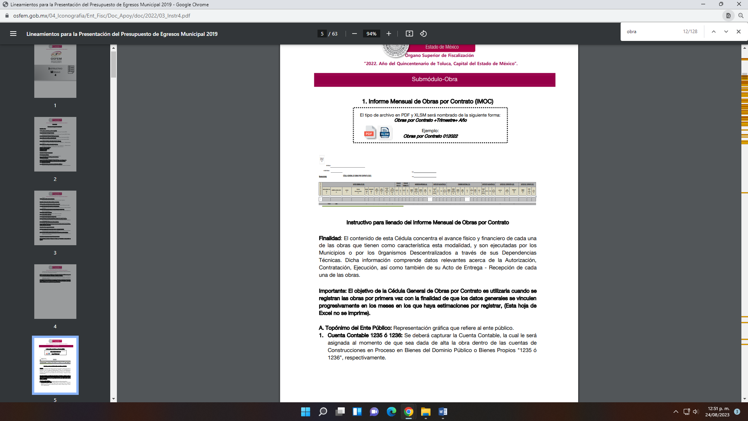
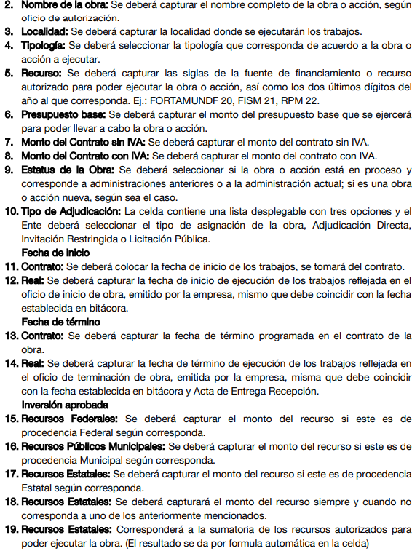
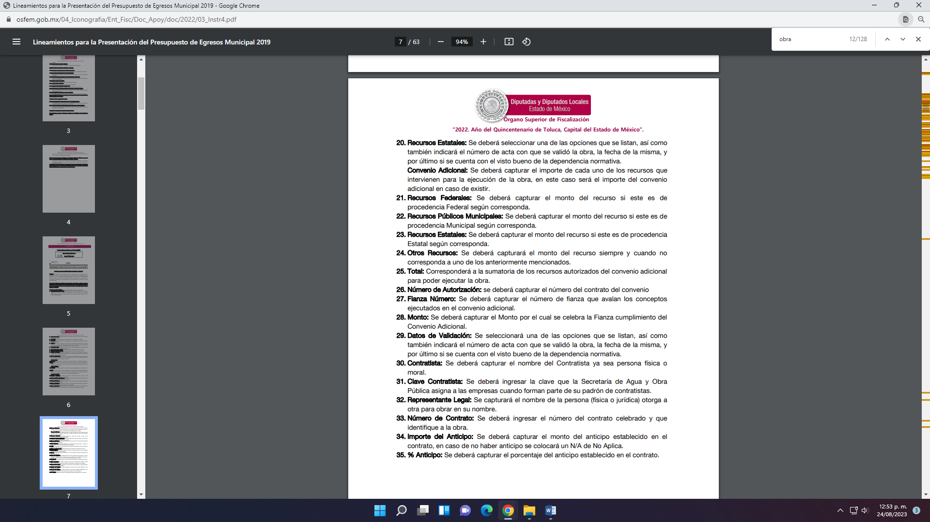
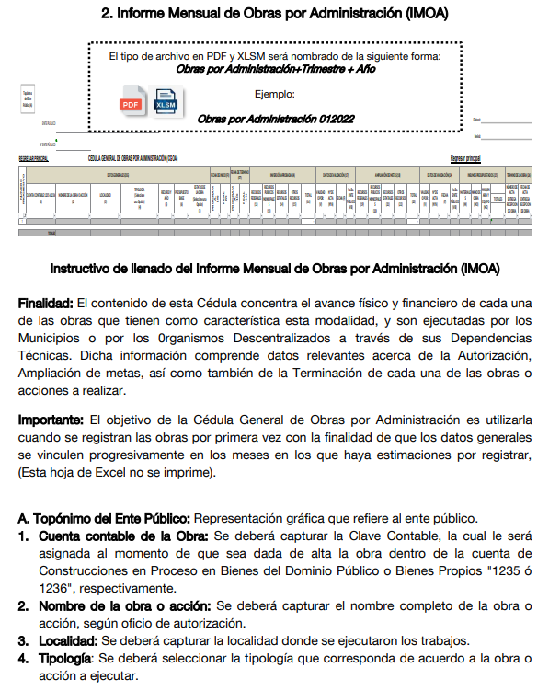
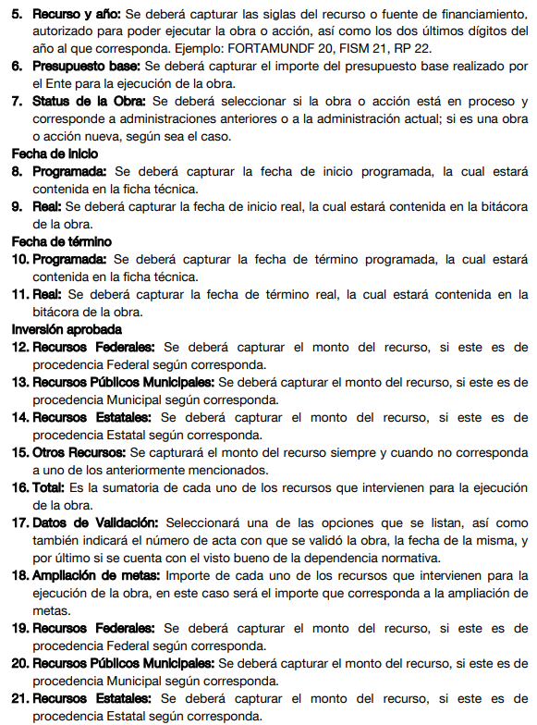
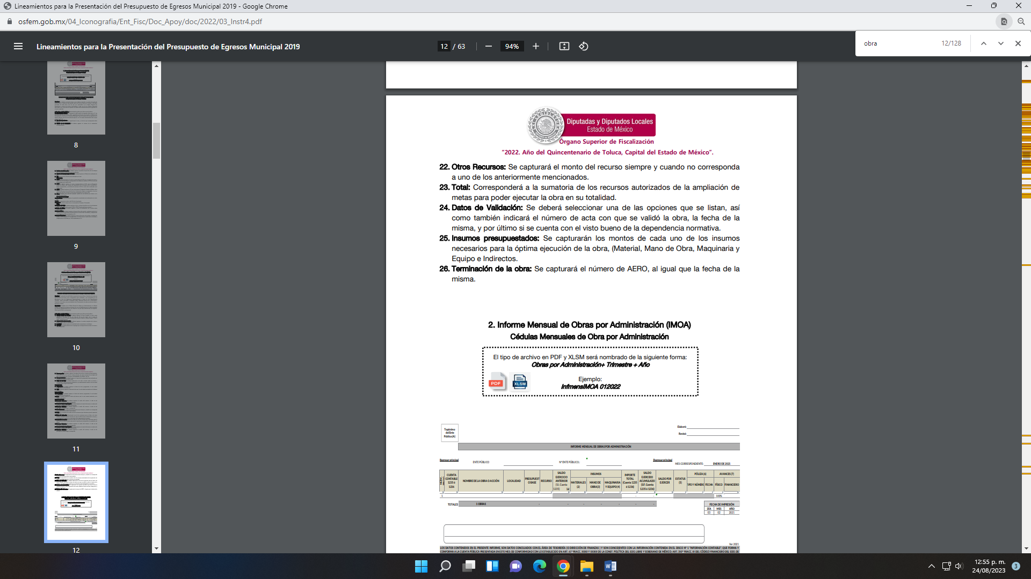
Aunado a esto, el Bando Municipal de Toluca estable en su artículo 66 que la autoridad municipal en materia de obra pública tendrá como atribución el de preparar y ejecutar el programa de obra pública, en términos de lo establecido en el Plan de Desarrollo Municipal, el Plan Municipal de Desarrollo Urbano y demás instrumentos legales aplicables, atendiendo a las prioridades socialmente demandadas y aquellas que contribuyan al desarrollo económico y al desarrollo social del municipio.

En ese sentido, conviene a traer el contenido de los artículos 31, fracción XXI; 87, fracción III y 96 bis, fracción II de la Ley Orgánica Municipal del Estado de México, el cual es del tenor literal siguiente:

“Artículo 31.- Son atribuciones de los ayuntamientos:
…
XXI. Formular, aprobar y ejecutar los planes de desarrollo municipal y los Programas correspondientes;
…
Artículo 87.- Para el despacho, estudio y planeación de los diversos asuntos de la administración municipal, el ayuntamiento contará por lo menos con las siguientes Dependencias:
…
III. La Dirección de Obras Públicas o equivalente
…
Artículo 96. Bis.- El Director de Obras Públicas o el Titular de la Unidad Administrativa equivalente, tiene las siguientes atribuciones:
I. Realizar la programación y ejecución de las obras públicas y servicios relacionados, que por orden expresa del Ayuntamiento requieran prioridad
II. Planear y coordinar los proyectos de obras públicas y servicios relacionados con las mismas que autorice el Ayuntamiento, una vez que se cumplan los requisitos de licitación y otros que determine la ley de la materia;
…
XV. Proyectar, formular y proponer al Presidente Municipal, el Programa General de Obras Públicas, para la construcción y mejoramiento de las mismas, de acuerdo a la normatividad aplicable y en congruencia con el Plan de Desarrollo Municipal y con la política, objetivos y prioridades del Municipio y vigilar su ejecución…”(Sic)
De los preceptos anteriores se desprende que es atribución de los ayuntamientos la formulación, aprobación y ejecución de los planes de desarrollo municipal y de los programas correspondientes; además se denota que dentro de las dependencias con las que cuentan los Ayuntamientos para la realización de las atribuciones que las leyes les confieren, tienen a la Dirección de Desarrollo Urbano y Obras Públicas del Ayuntamiento de Toluca, a quien le corresponde entre otras cosas, el de ejecutar el programa anual de obras públicas que requieran prioridad; así como los servicios que se encuentren relacionados con las mismas.

Por consiguiente, la respuesta del Dirección de Desarrollo Urbano y Obras Públicas del Ayuntamiento de Toluca, no colma el derecho de acceso a la información pública de la parte RECURRENTE; de ahí que, dicho pronunciamiento careció de los principios de congruencia y exhaustividad, como refuerzo de lo anterior, resulta crucial el Criterio 02/17, emitido por el Pleno del Instituto Nacional de Transparencia y Acceso a la Información y Protección de Datos Personales, de título y texto siguientes:
“Congruencia y exhaustividad. Sus alcances para garantizar el derecho de acceso a la información. De conformidad con el artículo 3 de la Ley Federal de Procedimiento Administrativo, de aplicación supletoria a la Ley Federal de Transparencia y Acceso a la Información Pública, en términos de su artículo 7; todo acto administrativo debe cumplir con los principios de congruencia y exhaustividad. Para el efectivo ejercicio del derecho de acceso a la información, la congruencia implica que exista concordancia entre el requerimiento formulado por el particular y la respuesta proporcionada por el sujeto obligado; mientras que la exhaustividad significa que dicha respuesta se refiera expresamente a cada uno de los puntos solicitados. Por lo anterior, los sujetos obligados cumplirán con los principios de congruencia y exhaustividad, cuando las respuestas que emitan guarden una relación lógica con lo solicitado y atiendan de manera puntual y expresa, cada uno de los contenidos de información.” (Sic)
Razones por las cuales lo procedente es revocar la respuesta del SUJETO OBLIGADO, y ordenar al SUJETO OBLIGADO, el documento en donde consten las obras que ha llevado o ejecutado del primero de enero al dieciocho de octubre del año dos mil veintidós, de ser procedente en versión pública conforme a lo señalado por el considerando quinto del presente fallo.

Quinto. Versión Pública. Para la entrega de la información, en razón de que el derecho de acceso a la información pública no es absoluto, sino que encuentra como excepciones que la información sobre la cual se peticiona el acceso, sea o contenga datos que deban ser clasificados en los términos que la misma Ley de la Materia señala, el Sujeto Obligado tendrá que hacer la elaboración de una versión pública de los documentos que vaya entregar para dar cumplimiento a esta resolución, a fin de satisfacer el derecho de acceso a la información pública de la parte RECURRENTE sin menoscabar el derecho a la protección de los datos personales de terceros.
Lo anterior, de conformidad a lo que señalan los artículos 3, fracciones IX, XX, XXXII, XLV; 6, 137 y 143 fracción I, de la Ley de Transparencia y Acceso a la Información Pública del Estado de México y Municipios vigente, que se leen como sigue:
“Artículo 3. Para los efectos de la presente Ley se entenderá por:
IX. Datos personales: La información concerniente a una persona, identificada o identificable según lo dispuesto por la Ley de Protección de Datos Personales del Estado de México;
XX. Información clasificada: Aquella considerada por la presente Ley como reservada o confidencial;
XXXII. Protección de Datos Personales: Derecho humano que tutela la privacidad de datos personales en poder de los sujetos obligados y sujetos particulares;
XLV. Versión pública: Documento en el que se elimine, suprime o borra la información clasificada como reservada o confidencial para permitir su acceso.”

“Artículo 6. Los datos personales son irrenunciables, intransferibles e indelegables, por lo que los sujetos obligados no deberán proporcionar o hacer pública la información que contenga, con excepción de aquellos casos en que deban hacerlo en observancia de las disposiciones aplicables. En el caso de los derechos de acceso, rectificación, cancelación u oposición; los principios, procedimientos, medidas de seguridad en el tratamiento y demás disposiciones en materia de datos personales, se deberá estar a lo dispuesto en las leyes de la materia.”

“Artículo 137. Cuando un mismo medio, impreso o electrónico, contenga información pública y reservada o confidencial, la Unidad de Transparencia para efectos de atender una solicitud de información, deberán elaborar una versión pública en la que se testen las partes o secciones clasificadas, indicando su contenido de manera genérica y fundando y motivando su clasificación.”

“Artículo 143. Para los efectos de esta Ley se considera información confidencial, la clasificada como tal, de manera permanente, por su naturaleza, cuando:
I. Se refiera a la información privada y los datos personales concernientes a una persona física o jurídica colectiva identificada o identificable;
II. Los secretos bancario, fiduciario, industrial, comercial, fiscal, bursátil y postal, cuya titularidad corresponda a particulares, sujetos de derecho internacional o a sujetos obligados cuando no involucren el ejercicio de recursos públicos; y
III. La que presenten los particulares a los sujetos obligados, de conformidad con lo dispuesto por las leyes o los tratados internacionales.” (Sic)

De los preceptos anteriores se desprende que cuando un documento que vaya a ser entregado vía acceso a la información pública, contenga tanto información de interés público como información que debe ser clasificada, se hará la entrega del mismo, testando las secciones o datos que deban ser clasificados; por ende el Sujeto Obligado deberá proceder a testar los datos personales que se encuentren contenidos en los documentos a entregar por parte del Sujeto Obligado para satisfacer el derecho de acceso a la información pública de la parte RECURRENTE, esto es, los datos concernientes a una persona identificada o identificable, o aquellos datos que tengan el carácter de sensibles, es decir los que afectan la esfera más íntima de su titular o cuya utilización indebida pueda dar origen a discriminación o conlleven un riesgo grave para aquel de acuerdo a lo que señala la fracción XII del artículo 4 de la Ley de Protección de Datos Personales en Posesión de Sujetos Obligados del Estado de México.

Datos que deberá clasificar como confidenciales por tratarse precisamente de información privada, puesto que los datos personales son irrenunciables, intransferibles e indelegables y los Sujetos Obligados no deberán hacer entrega de los mismos a personas ajenas a su titular.

En ese contexto, la clasificación de la información no opera con la simple supresión de datos que se haga en los documentos de que se trate o con la simple decisión que tome el Servidor Público Habilitado o el Responsable de la Unidad de Transparencia del Sujeto Obligado, sino que ello deberá realizarse en términos de lo que disponen los artículos 49 fracción VIII, 53, fracción X y 59, fracción V, de la Ley en consulta, cuyo sentido literal es el siguiente:

“Artículo 49. Los Comités de Transparencia tendrán las siguientes atribuciones:
VIII. Aprobar, modificar o revocar la clasificación de la información…”
“Artículo 53. Las Unidades de Transparencia tendrán las siguientes funciones:
X. Presentar ante el Comité, el proyecto de clasificación de información…”
“Artículo 59. Los servidores públicos habilitados tendrán las funciones siguientes:
V. Integrar y presentar al responsable de la Unidad de Transparencia la propuesta de clasificación de información, la cual tendrá los fundamentos y argumentos en que se basa dicha propuesta…”(Sic)

Denotándose de dichos elementos normativos que el determinar la clasificación de la información es un trabajo en conjunto tanto de los Servidores Públicos Habilitados, de las Unidades de Transparencia y del Comité de Transparencia del Sujeto Obligado, teniendo el deber los primeros de ellos de presentar ante la Unidad de Transparencia la propuesta de la clasificación de la información, para que luego ésta presente ante al Comité de Transparencia de así resultar procedente el proyecto de clasificación de la información y finalmente sea éste último quien apruebe, modifique o revoque la clasificación de la información solicitada.

Para lo cual, a su vez en el caso de información de carácter confidencial, se debe atender a lo que señala el artículo 149 de la Ley de Transparencia Local vigente, que se lee como sigue:

“Artículo 149. El acuerdo que clasifique la información como confidencial deberá contener un razonamiento lógico en el que demuestre que la información se encuentra en alguna o algunas de las hipótesis previstas en la presente Ley.”(Sic)

Es decir, el SUJETO OBLIGADO a través de su Comité de Transparencia, deberá elaborar acuerdo que contenga un razonamiento lógico con el que se demuestre que la información que se testa de las versiones públicas que se sirva elaborar, encuadra en alguna de las hipótesis que contempla la Ley de la Materia en su artículo 143; ya que de lo contrario, se crearía la incertidumbre jurídica en relación a si lo entregado es formalmente una versión pública, o un documento ilegible, incompleto o tachado; en otras palabras si no se exponen de manera puntual las razones de la versión pública de la documentación entregada se estaría violentando el derecho de acceso a la información de la parte solicitante.

Es así, que por cuanto hace al número de cuenta bancaria de los particulares debe ser clasificado como confidencial con fundamento en las fracciones I y II del artículo 143 de la Ley de la Materia de la Entidad; en razón de que, con su difusión se estaría poniendo en riesgo la seguridad de su titular.

Además de que, la publicidad de los números de cuenta bancaria de los particulares en nada contribuye a la rendición de cuentas, sino por el contrario, dar a conocer los números de las cuentas bancarias hace vulnerable a las personas físicas, al abrir la posibilidad de que terceros que cuenten con las posibilidades tecnológicas y/o económicas puedan realizar actos ilícitos mediante operaciones cibernéticas; en esa virtud, este Instituto determina que dicha información no puede ser del dominio público, toda vez que se podría dar un uso inadecuado a la misma o cometer algún ilícito o fraude en contra del patrimonio de los particulares.

Lo anterior encuentra sustento en el criterio 10/17 emitido por el Instituto Nacional de Transparencia y Acceso a la Información Pública del Estado de México y Municipios, que a la letra dicen:

“Cuentas bancarias y/o CLABE interbancaria de personas físicas y morales privadas. El número de cuenta bancaria y/o CLABE interbancaria de particulares es información confidencial, al tratarse de un conjunto de caracteres numéricos utilizados por los grupos financieros para identificar las cuentas de sus clientes, a través de los cuales se puede acceder a información relacionada con su patrimonio y realizar diversas transacciones; por tanto, constituye información clasificada con fundamento en los artículos 116 de la Ley General de Transparencia y Acceso a la Información Pública y 113 de la Ley Federal de Transparencia y Acceso a la Información Pública.”

Ahora bien, por cuanto hace a las cuentas bancarias de los Sujetos obligados, dicha información no puede considerarse como confidencial, pues la difusión de dichas cuentas o claves interbancarias, favorecen a la rendición de cuentas; ello tiene sustento en el criterio 11/17, emitido por el Instituto Nacional de Transparencia y Acceso a la Información Pública del Estado de México y Municipios, el cual para mayor referencia se inserta a continuación:

“Cuentas bancarias y/o CLABE interbancaria de sujetos obligados que reciben y/o transfieren recursos públicos, son información pública. La difusión de las cuentas bancarias y claves interbancarias pertenecientes a un sujeto obligado favorece la rendición de cuentas al transparentar la forma en que se administran los recursos públicos, razón por la cual no pueden considerarse como información clasificada. “(Sic)
Sobre el RFC, dada la naturaleza de la información que se ordena, es importante resaltar que, si bien este Instituto ha sostenido que el RFC y domicilio de las personas físicas debe ser testado por los Sujetos Obligados, en las versiones públicas de los documentos que elaboren para atender las solicitudes de información pública, lo cierto es que tratándose de proveedores, prestadores de servicios o contratistas, dichos datos no deben ser suprimidos de las facturas y contratos que vayan a ser entregados.
Ello se debe a que, del ejercicio de ponderación entre el derecho a la protección de datos personales con el derecho de acceso a la información pública, es de mayor trascendencia el que cualquier persona pueda conocer en qué se gastan los recursos públicos, puesto que se trata de erogaciones que realiza un órgano del Estado con base en los recursos que encuentran su origen en mayor medida en las contribuciones aportados por los gobernados, por lo que debe transparentarse su ejercicio.
Además, las personas físicas que realicen las actividades contratadas por las instituciones, renuncian implícitamente a una parte de su derecho a la intimidad al obtener beneficios y lucros de los recursos públicos por dicha contratación, por lo que no puede considerarse como información clasificada lo relativo a su nombre, registro federal de contribuyentes y domicilio fiscal, atento a que dicha información es la que puede generar certeza en los gobernados en que se está ejerciendo debidamente el presupuesto.
Al respecto, se destaca que la versión pública que elabore el SUJETO OBLIGADO debe cumplir con las formalidades exigidas en la Ley; es decir, resulta necesario que el Comité de Transparencia del Sujeto Obligado emita el Acuerdo de Clasificación correspondiente debidamente fundado y motivado, que sustente la versión pública, el cual deberá cumplir cabalmente con las formalidades previstas en el artículo 137 de la Ley de Transparencia y Acceso a la Información Pública del Estado de México y Municipios, ya expuesto; así como con los numerales aplicables de los LINEAMIENTOS GENERALES EN MATERIA DE CLASIFICACIÓN Y DESCLASIFICACIÓN DE LA INFORMACIÓN, ASÍ COMO PARA LA ELABORACIÓN DE VERSIONES PÚBLICAS, publicados en el Diario Oficial de la Federación en fecha dieciocho de noviembre del año dos mil veintidós, mediante Acuerdo del Consejo Nacional del Sistema Nacional de Transparencia, Acceso a la Información Pública y Protección de Datos Personales, que literalmente expresan:

“Lineamientos Generales en materia de Clasificación y Desclasificación de la Información, así como para la elaboración de Versiones Públicas
“Segundo.- Para efectos de los presentes Lineamientos Generales, se entenderá por:
XVIII. Versión pública: El documento a partir del que se otorga acceso a la información, en el que se testan partes o secciones clasificadas, indicando el contenido de éstas de manera genérica, fundando y motivando la reserva o confidencialidad, a través de la resolución que para tal efecto emita el Comité de Transparencia.
Cuarto. Para clasificar la información como reservada o confidencial, de manera total o parcial, el titular del área del sujeto obligado deberá atender lo dispuesto por el Título Sexto de la Ley General, en relación con las disposiciones contenidas en los presentes lineamientos, así como en aquellas disposiciones legales aplicables a la materia en el ámbito de sus respectivas competencias, en tanto estas últimas no contravengan lo dispuesto en la Ley General.
Los sujetos obligados deberán aplicar, de manera estricta, las excepciones al derecho de acceso a la información y sólo podrán invocarlas cuando acrediten su procedencia.
Quinto. La carga de la prueba para justificar toda negativa de acceso a la información, por actualizarse cualquiera de los supuestos de clasificación previstos en la Ley General, la Ley Federal y leyes estatales, corresponderá a los sujetos obligados, por lo que deberán fundar y motivar debidamente la clasificación de la información ante una solicitud de acceso o al momento en que generen versiones públicas para dar cumplimiento a las obligaciones de transparencia, observando lo dispuesto en la Ley General y las demás disposiciones aplicables en la materia.
…
Séptimo. La clasificación de la información se llevará a cabo en el momento en que:
I. Se reciba una solicitud de acceso a la información;
II. Se determine mediante resolución del Comité de Transparencia, el órgano garante
competente, o en cumplimiento a una sentencia del Poder Judicial; o
III. Se generen versiones públicas para dar cumplimiento a las obligaciones de transparencia previstas en la Ley General, la Ley Federal y las correspondientes de las entidades federativas.
Los titulares de las áreas deberán revisar la clasificación al momento de la recepción de una solicitud de acceso a la información, para verificar si encuadra en una causal de reserva o de confidencialidad.
Octavo. Para fundar la clasificación de la información se debe señalar el artículo, fracción, inciso, párrafo o numeral de la ley o tratado internacional suscrito por el Estado mexicano que expresamente le otorga el carácter de reservada o confidencial.
Para motivar la clasificación se deberán señalar las razones o circunstancias especiales que lo llevaron a concluir que el caso particular se ajusta al supuesto previsto por la norma legal invocada como fundamento.
En caso de referirse a información reservada, la motivación de la clasificación deberá comprender el análisis de la prueba de daño a que hace referencia el artículo 104 de la Ley General, en relación con el artículo trigésimo tercero de los presentes lineamientos, así como las circunstancias que justifican el establecimiento de determinado plazo de reserva.
Noveno. En los casos en que se solicite un documento o expediente que contenga partes o secciones clasificadas, los titulares de las áreas deberán elaborar una versión pública fundando y motivando la clasificación de las partes o secciones que se testen, siguiendo los procedimientos establecidos en el Capítulo IX de los presentes lineamientos.
Décimo. Los titulares de las áreas, deberán tener conocimiento y llevar un registro del personal que, por la naturaleza de sus atribuciones, tenga acceso a los documentos clasificados. Asimismo, deberán asegurarse de que dicho personal cuente con los conocimientos técnicos y legales que le permitan manejar adecuadamente la información clasificada, en los términos de la Ley General de Archivos, Lineamientos para la Organización y Conservación de Archivos y demás normatividad aplicable.
En ausencia de los titulares de las áreas, la información será clasificada o desclasificada por la persona que lo supla, en términos de la normativa que rija la actuación del sujeto obligado.
Décimo primero. En el intercambio de información entre sujetos obligados para el ejercicio de sus atribuciones, los documentos que se encuentren clasificados deberán llevar la leyenda correspondiente de conformidad con lo dispuesto en el Capítulo VIII de los presentes lineamientos.

[…]
CAPÍTULO VIII
DE LOS ELEMENTOS PARA LA CLASIFICACIÓN
Quincuagésimo. Los titulares de las áreas de los sujetos obligados podrán establecer sus propios modelos o formatos para la elaboración de versiones públicas de documentos o expedientes, siempre y cuando cumplan lo establecido en los presentes Lineamientos, así como en las correspondientes Leyes Generales.
Quincuagésimo primero. Toda acta del Comité de Transparencia deberá contener:
I. El número de sesión y fecha;
II. El nombre del área que solicitó la clasificación de información;
III. La fundamentación legal y motivación correspondiente;
IV. La resolución o resoluciones aprobadas; y
V. La rúbrica o firma digital de cada integrante del Comité de Transparencia.
Las resoluciones del Comité en las que se haya determinado confirmar o modificar la clasificación de información pública como reservada, deberán incluir, cuando menos:
I. Los motivos y razonamientos que sustenten la confirmación o modificación de la prueba de daño;
II. Descripción de las partes o secciones reservadas, en caso de clasificación parcial;
III. El periodo por el que mantendrá su clasificación y fecha de expiración; y
IV. El nombre del titular y área encargada de realizar la versión pública del documento, en su caso.
En los casos en que se clasifique la información como reservada siempre se entregará o anexará la prueba de daño con la respuesta al solicitante.
En los casos de resoluciones del Comité de Transparencia en las que se confirme la clasificación de información confidencial solo se deberán de identificar los tipos de datos protegidos, de conformidad con el lineamiento trigésimo octavo.
Quincuagésimo segundo. Para la clasificación y elaboración de versiones públicas de documentos que contengan información clasificada como reservada o confidencial, las áreas de los sujetos obligados deberán tomar las medidas pertinentes tendientes a asegurar que el espacio utilizado para testar la información no podrá ser empleado para la sobreposición de contenido distinto al autorizado por el Comité.
En el caso específico de la clasificación y elaboración de versiones públicas de documentos que contengan información confidencial, las áreas de los sujetos obligados deberán:
I. Fijar la fecha en que se elaboró la versión pública y la fecha en la cual el Comité de Transparencia confirmó dicha versión;
II. Señalar dentro del documento el tipo de información confidencial que fue testada en cada caso específico, de conformidad con el lineamiento trigésimo octavo; y
III. Señalar las personas o instancias autorizadas a acceder a la información clasificada.
En los documentos de difusión electrónica, señalar en la primera hoja y en el nombre del archivo, que la versión pública corresponde a un documento que contiene información confidencial.
Quincuagésimo tercero. El formato para señalar la clasificación de un documento o expediente que contenga información reservada, es el siguiente::
 | Concepto | Dónde:
Sello oficial o logotipo del sujeto obligado | Fecha de clasificación | Se anotará la fecha en la que el Comité de Transparencia confirmó la clasificación del documento o expediente, en su caso.
Sello oficial o logotipo del sujeto obligado | Área | Se señalará el nombre del área del cual es titular quien clasifica.
Sello oficial o logotipo del sujeto obligado | Información reservada | Se indicarán las partes o páginas del documento que se clasifican como reservadas, o, en su caso, se precisará que se ha reservado el documento o expediente en su totalidad.
Sello oficial o logotipo del sujeto obligado | Periodo de reserva | Se anotará el número de años o meses por los que se mantendrá reservado el documento, el expediente o, en su caso, las partes o secciones reservadas.
Sello oficial o logotipo del sujeto obligado | Fundamento legal | Se señalará el nombre del ordenamiento, el o los artículos, fracción(es), párrafo(s) con base en los cuales se sustente la reserva.
Sello oficial o logotipo del sujeto obligado | Ampliación del periodo de reserva | En caso de haber solicitado la ampliación del periodo de reserva originalmente establecido, se deberá anotar el número de años o meses por los que se amplía la reserva.
Sello oficial o logotipo del sujeto obligado | Rúbrica del titular del área | Rúbrica autógrafa o firma digital de quien clasifica.
Sello oficial o logotipo del sujeto obligado | Fecha de desclasificación | Se anotará la fecha en que se desclasifica el documento.
Sello oficial o logotipo del sujeto obligado | Rúbrica y cargo del servidor público | Rúbrica autógrafa o firma digital de quien desclasifica.

Quincuagésimo cuarto. Cuando el Comité de Transparencia confirme la clasificación de documentos reservados y/o confidenciales, sea total o parcialmente; se deberá anexar al expediente la resolución que determinó la clasificación o, en su defecto, identificar en la carátula del expediente del cual formen parte, la fecha y sesión del Comité de Transparencia en la que se confirmó dicha clasificación.
Quincuagésimo quinto. Cada área del sujeto obligado podrá designar formalmente a una o más personas como responsables del testado, que sean encargadas de la adecuada elaboración o supervisión de las versiones públicas de los documentos o expedientes, verificando que cumplan con los requisitos señalados en las Leyes Generales, los presentes Lineamientos y demás normativa aplicable antes de su confirmación por el Comité de Transparencia.

Efectivamente, cuando se clasifica información como confidencial es importante someterlo al Comité de Transparencia, quien debe confirmar, modificar o revocar la clasificación.

Por lo tanto, la entrega de documentos en su versión pública debe acompañarse necesariamente del Acuerdo del Comité de Transparencia que la sustente, en el que se expongan los fundamentos y razonamientos que llevaron al Sujeto Obligado a testar, suprimir o eliminar datos de dicho soporte documental, ya que no hacerlo implica que lo entregado no es legal ni formalmente una versión pública, sino más bien una documentación ilegible, incompleta o tachada; pues no señalar las razones por las que no se aprecian determinados datos -ya sea porque se testan o suprimen- deja al solicitante en estado de incertidumbre, al no conocer o comprender porque no aparecen en la documentación respectiva, es decir, si no se exponen de manera puntual las razones de ello se estaría violentando desde un inicio el derecho de acceso a la información del solicitante, por lo que el acuerdo respectivo, deberá hacerse del conocimiento de la parte RECURRENTE.

De este modo, como ha sido señalado en la presente resolución, en armonía entre los principios constitucionales de máxima publicidad y de protección de datos personales, la Ley de Transparencia y Acceso a la Información Pública del Estado de México y Municipios permite la elaboración de versiones públicas en las que se suprima aquella información relacionada con la vida privada.

Así, con fundamento en lo prescrito en los artículos 5 párrafos trigésimo segundo, trigésimo tercero y trigésimo cuarto de la Constitución Política del Estado Libre y Soberano de México; 2, fracción II; 29, 36 fracciones I y II; 176, 178, 181, 185 y 186 fracción II de la Ley de Transparencia y Acceso a la Información Pública del Estado de México y Municipios, este Pleno:
- R E S U E L V E:
Primero. Resultan fundados los motivos de inconformidad hechos valer por el RECURRENTE en los Recursos de Revisión 16769/INFOEM/IP/RR/2022, 16775/INFOEM/IP/RR/2022, 16787/INFOEM/IP/RR/2022, 16813/INFOEM/IP/RR/2022 y 16815/INFOEM/IP/RR/2022; por lo que, en términos del considerando Cuarto de esta resolución, se MODIFICAN las respuestas emitidas por el SUJETO OBLIGADO.
Segundo. Se REVOCA la respuesta entregada por el SUJETO OBLIGADO a la solicitud de información 02211/TOLUCA/IP/2022, por resultar fundadas las razones o motivos de inconformidad hechos valer por EL RECURRENTE, en el recurso de revisión 16782/INFOEM/IP/RR/2022, en términos del considerando Cuarto de la presente Resolución.

Tercero. Resulta infundado el motivo de inconformidad aducido por la parte RECURRENTE en el recurso de revisión 16786/INFOEM/IP/RR/2022; por lo que, en términos de los argumentos señalados en el Considerando Cuarto se CONFIRMA la respuesta emitida por el SUJETO OBLIGADO.
Cuarto. Se ORDENA al SUJETO OBLIGADO a que, en términos del Considerando Cuarto y Quinto, haga entrega vía SAIMEX, previa búsqueda exhaustiva y razonable, de ser el caso en versión pública, de lo siguiente:
- De la obra denominada Rehabilitación de las Oficinas de la Presidencia Municipal de Toluca en el Centro Historio, Toluca, México.
- El Contrato número MT/DGOP/IPDM-22/IR-014/2022, referido en respuesta.
- El expediente generado por invitación restringida, al dieciocho de octubre del año dos mil veintidós, en el que se incluya las características y tiempo de duración de obra.
- Documentos donde consten los pagos y facturas hechos a proveedores del periodo comprendido del dieciocho de abril al dieciocho de octubre del año dos mil veintidós.
- El documento en donde conste el costo de la Rehabilitación del Centro de Control y Bienestar Animal de Toluca, al diecinueve de octubre del año dos mil veintidós.
- El documento en donde consten las acciones que ha llevado el Gobierno de Toluca, al tercer trimestre del año dos mil veintidós.
- El documento en donde consten las obras que ha llevado el Gobierno de Toluca, del primero de enero al dieciocho de octubre del año dos mil veintidós.
De ser procedente, para la entrega en versión pública, deberá emitir el Acuerdo del Comité de Transparencia en términos de la Ley de Transparencia y Acceso a la Información Pública del Estado de México y Municipios, en el que funde y motive las razones sobre los datos que se supriman o eliminen, así como de los documentos remitidos en respuesta, y se ponga a disposición de la parte Recurrente.

Quinto. Notifíquese, vía SAIMEX, al Titular de la Unidad de Transparencia del Sujeto Obligado, la presente resolución para que conforme a los artículos 186, último párrafo y 189, párrafo segundo y 194 de la Ley de Transparencia y Acceso a la Información Pública del Estado de México y Municipios; dé cumplimiento a lo ordenado dentro del plazo de diez días hábiles, e informe a este Instituto en un plazo de tres días hábiles siguientes sobre el cumplimiento dado a la presente, y, se le apercibe que en caso de negarse a cumplir la presente resolución o hacerlo de manera parcial, se le impondrá una medida de apremio de conformidad con lo previsto en los artículos 198, 200, fracción III; 214, 215 y 216 de la Ley de Transparencia y Acceso a la Información Pública del Estado de México y Municipios.

Sexto. Notifíquese vía SAIMEX, a la parte RECURRENTE la presente resolución, así como, que de conformidad con lo establecido en el artículo 196 de la Ley de Transparencia y Acceso a la Información Pública del Estado de México y Municipios, podrá impugnar la presente resolución vía Juicio de Amparo en los términos de las leyes aplicables.
Séptimo. De conformidad con el artículo 198 de la Ley de Transparencia y Acceso a la Información Pública del Estado de México y Municipios, de considerarlo procedente, el SUJETO OBLIGADO de manera fundada y motivada, podrá solicitar una ampliación de plazo para el cumplimiento de la presente resolución.
ASÍ LO RESUELVE, POR UNANIMIDAD DE VOTOS, EL PLENO DEL INSTITUTO DE TRANSPARENCIA, ACCESO A LA INFORMACIÓN PÚBLICA Y PROTECCIÓN DE DATOS PERSONALES DEL ESTADO DE MÉXICO Y MUNICIPIOS, CONFORMADO POR LOS COMISIONADOS JOSÉ MARTÍNEZ VILCHIS, MARÍA DEL ROSARIO MEJÍA AYALA, SHARON CRISTINA MORALES MARTÍNEZ, LUIS GUSTAVO PARRA NORIEGA Y GUADALUPE RAMÍREZ PEÑA; EN LA TRIGÉSIMA PRIMERA SESIÓN ORDINARIA CELEBRADA EL TREINTA DE AGOSTO DEL DOS MIL VEINTITRÉS, ANTE EL SECRETARIO TÉCNICO DEL PLENO ALEXIS TAPIA RAMÍREZ.

